## **大系统（IOS）使用手册**

## **一、软件的安装与卸载**

## **1.1软件的安装：APPStore上**下载SmartHome安装包进行安装到对应的苹果手机上，桌面会出现一个**SmartHome**应用程序QQ图片20180129145803

**1.2软件的卸载：**长按SmartHome，点击左上角x，点击【删除】，进行卸载

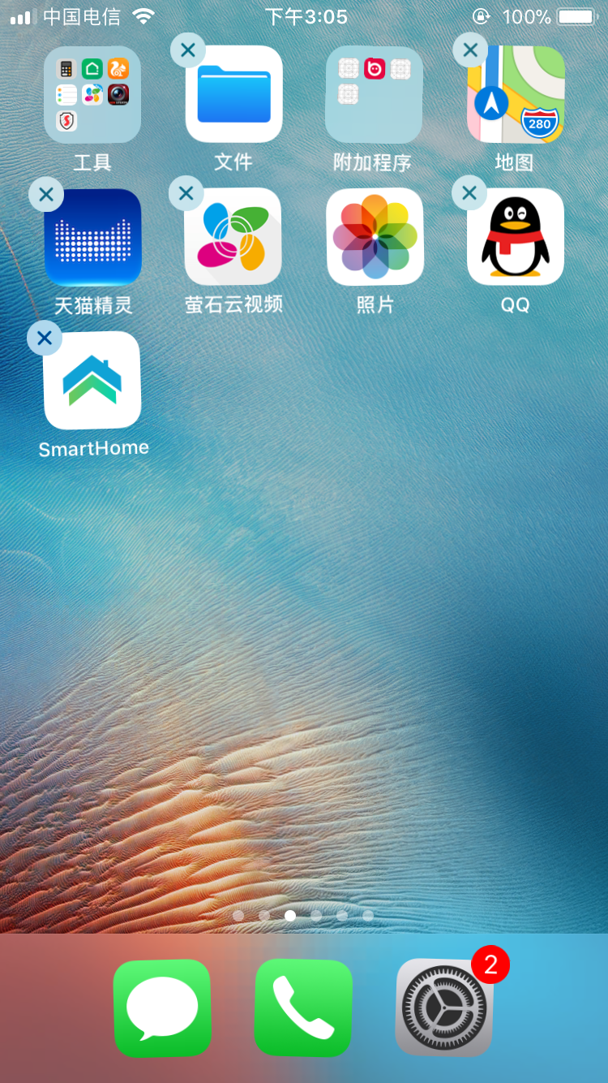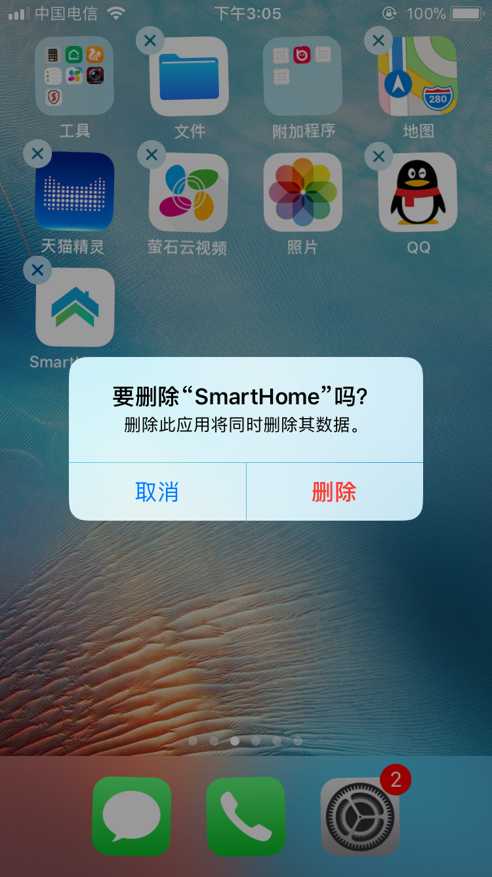

**二 、注册/忘记密码/登录**

**2.1注册**

新用户注册，注册时选择对应的扫描码，同一个扫描码归属于同一个家庭，注册的其他手机号码均为陌生人账号，需要通过家长授权才能登录。

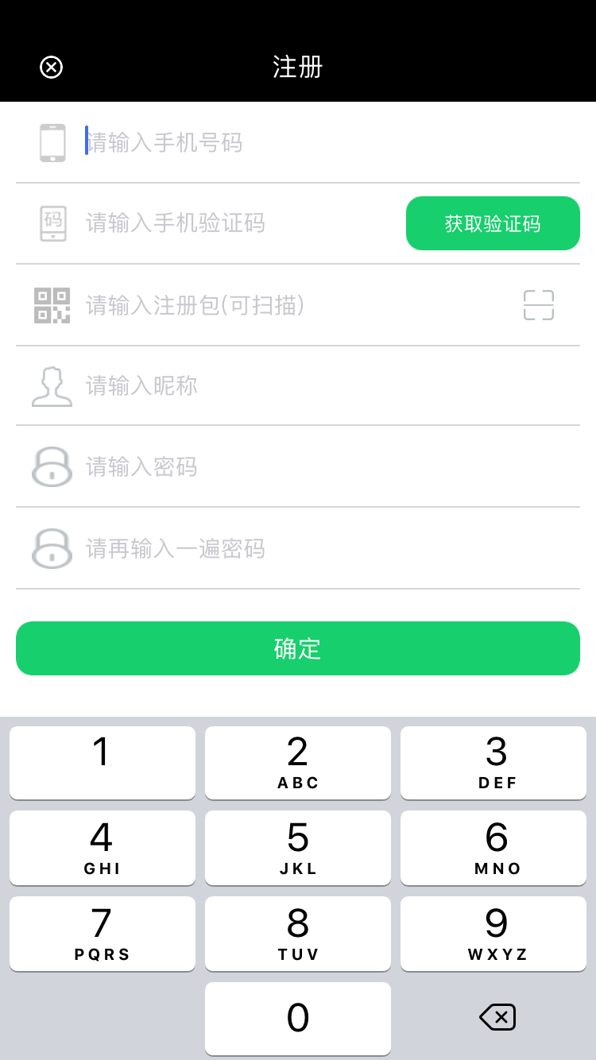

**2.2忘记密码**

用户通过手机号码+短信验证码，可设置新的密码。用于账号登录

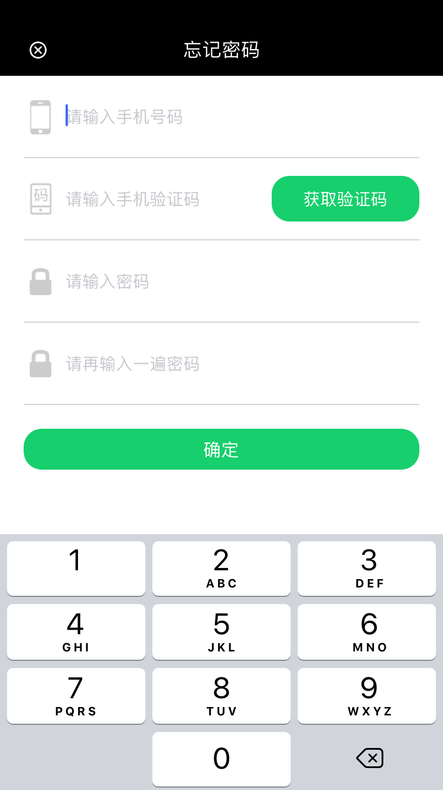

**2.3登录**

输入手机号码（账号）与正确密码及扫描Dream Kit二维码。即可登录到系统主页面

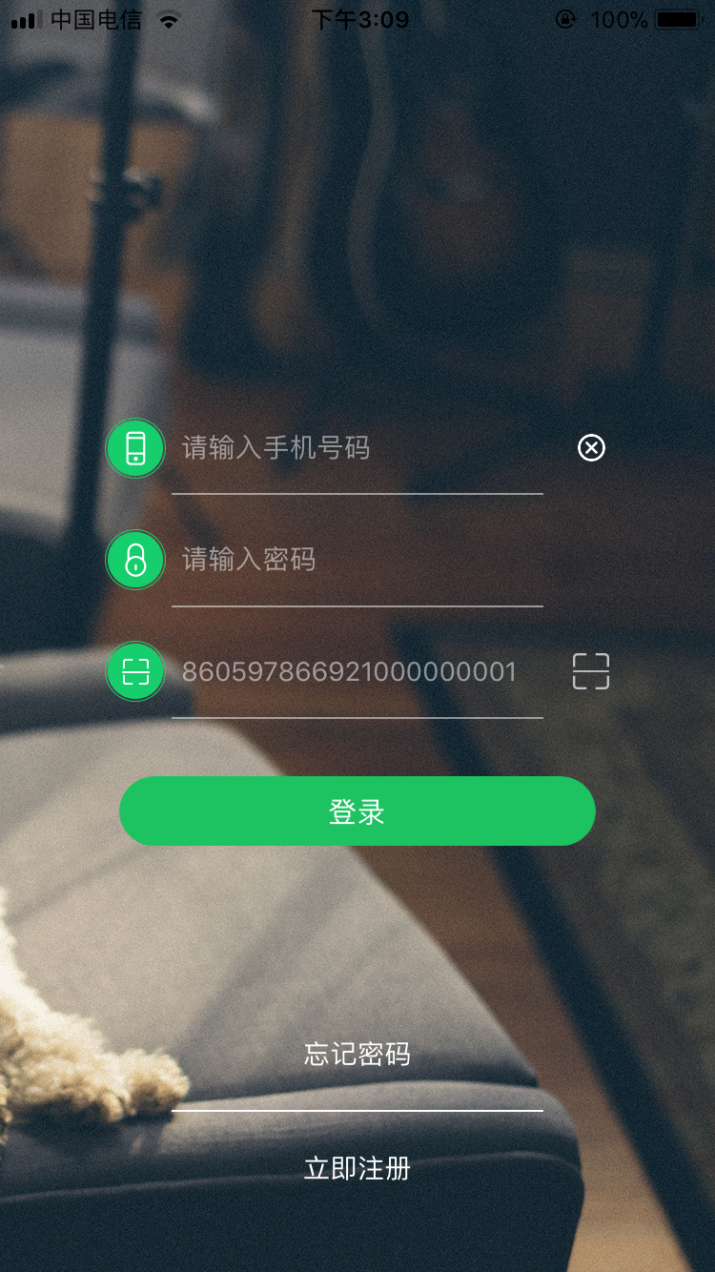

**三、个人设置页面**

**3.1用户可修改自己的头像、昵称、密码（账号不可修改）**

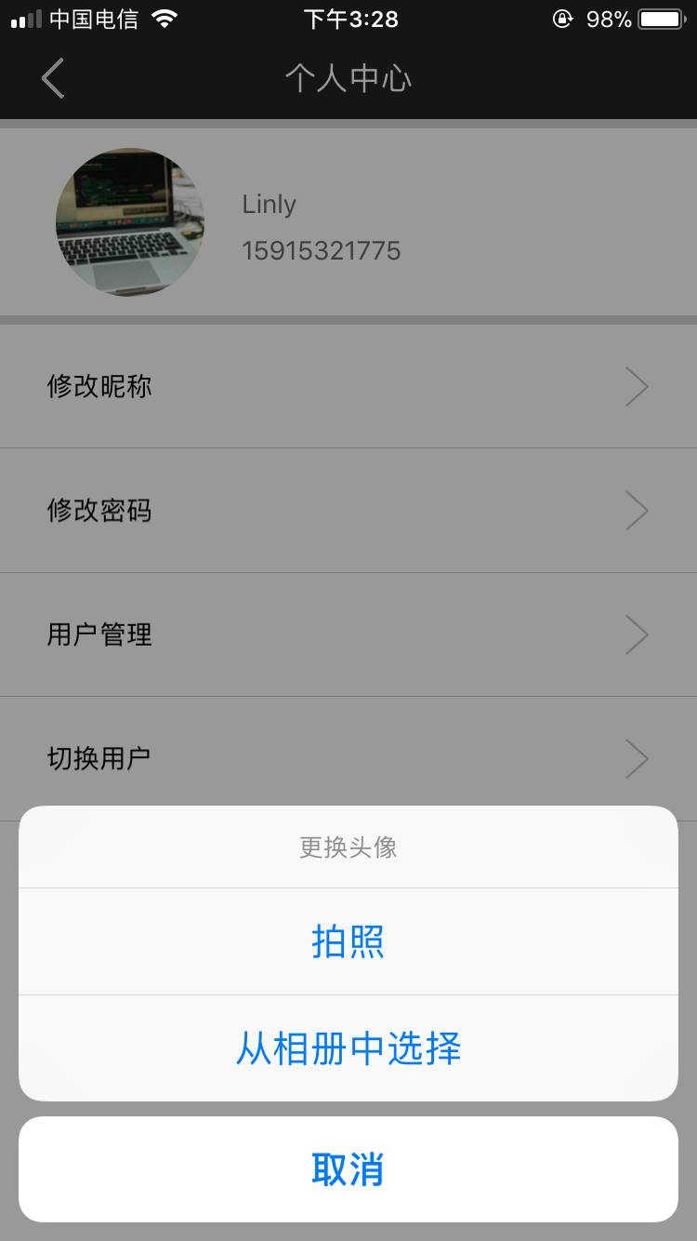

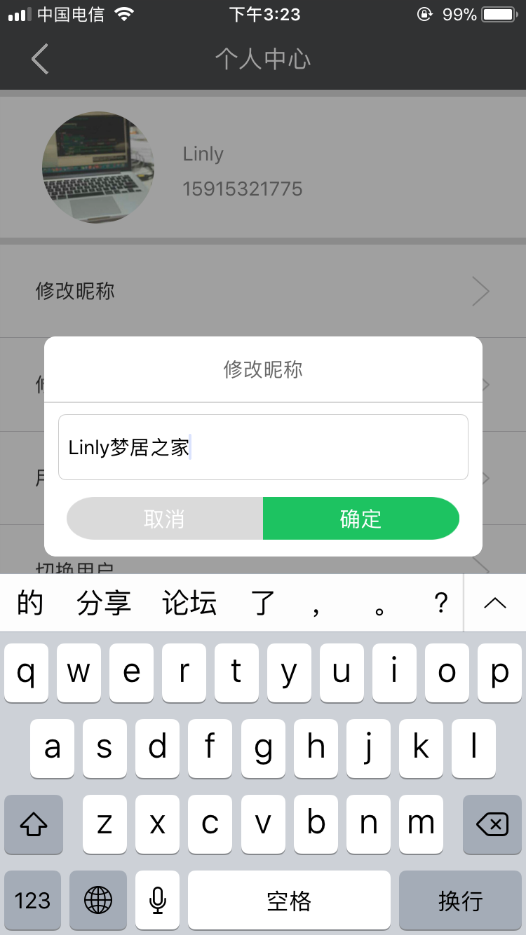

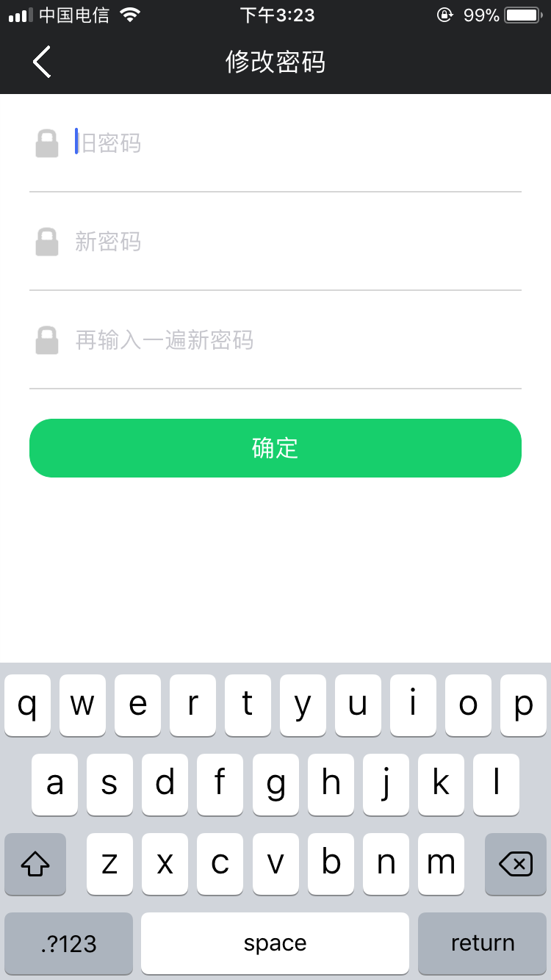

**3.2可退出当前账户，即切换用户，使用其他账号登录**

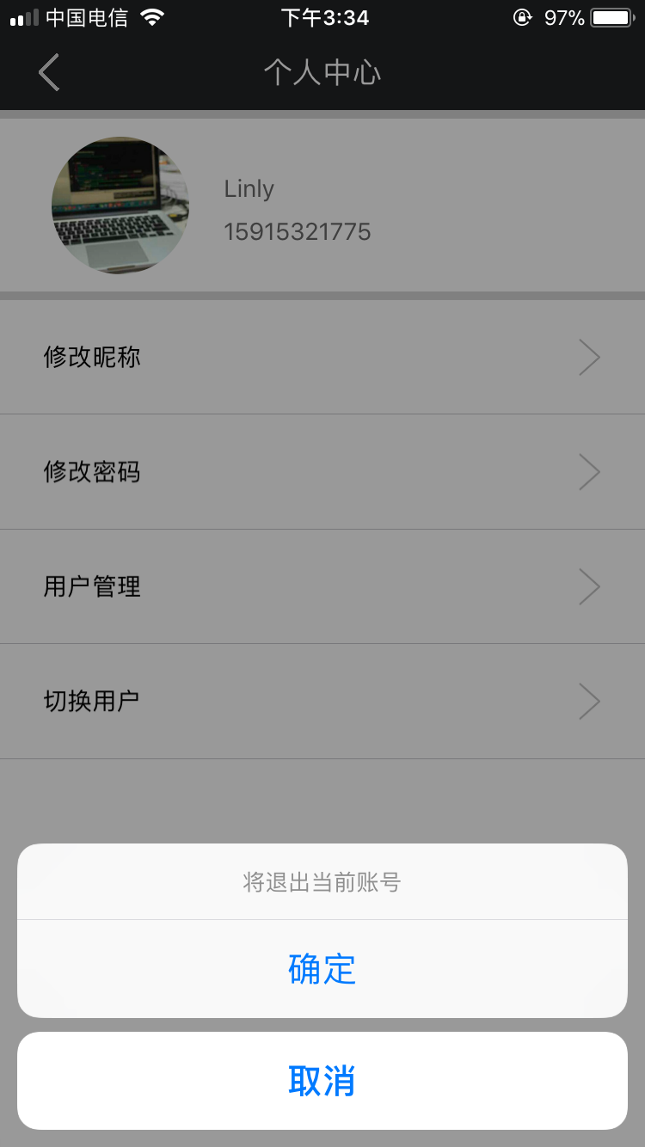

**3.3 用户管理页面，显示了所有该家庭的账号列表**

**3.3.1授权**

**①** 家长账号可对家人/客人/陌生人进行授权，也可以将自身的家长权限转移给其他账号，其自身变成家人权限

**②** 家长权限可对系统做任何操作

家人权限除了不能授权外，其他权限与家长权限一致

客人权限只能查看系统所有功能，但是不能操作

陌生人权限，不能登录系统，需要家长授权

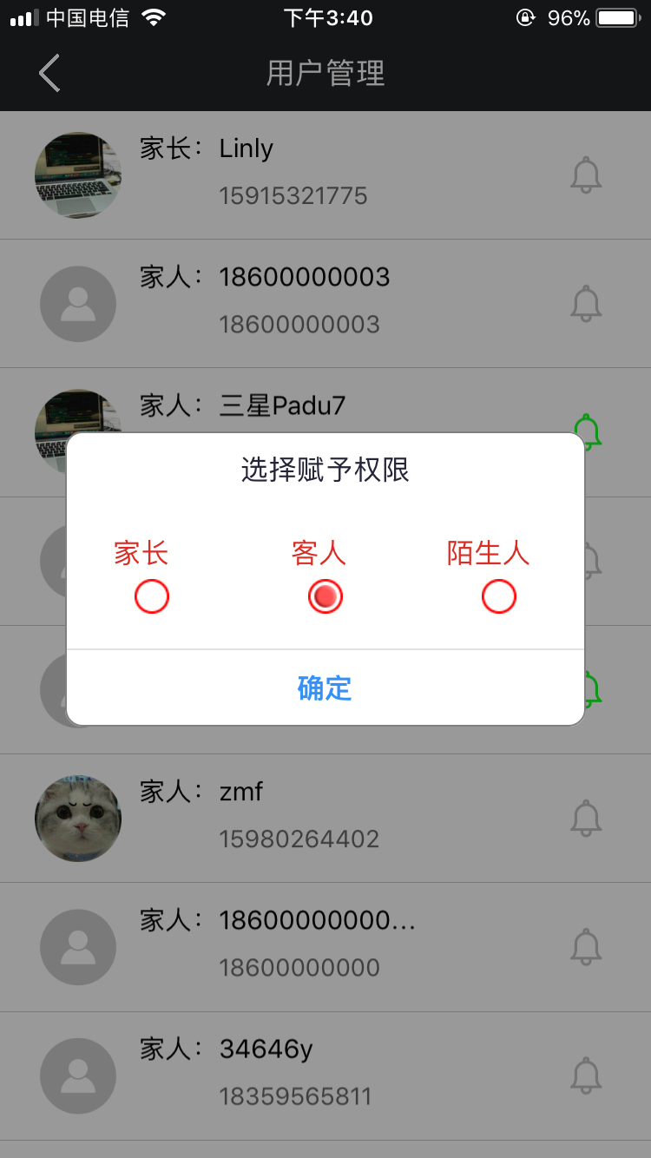

**3.3.2删除账号**

家长账号可删除家人/客人/陌生人权限的账号

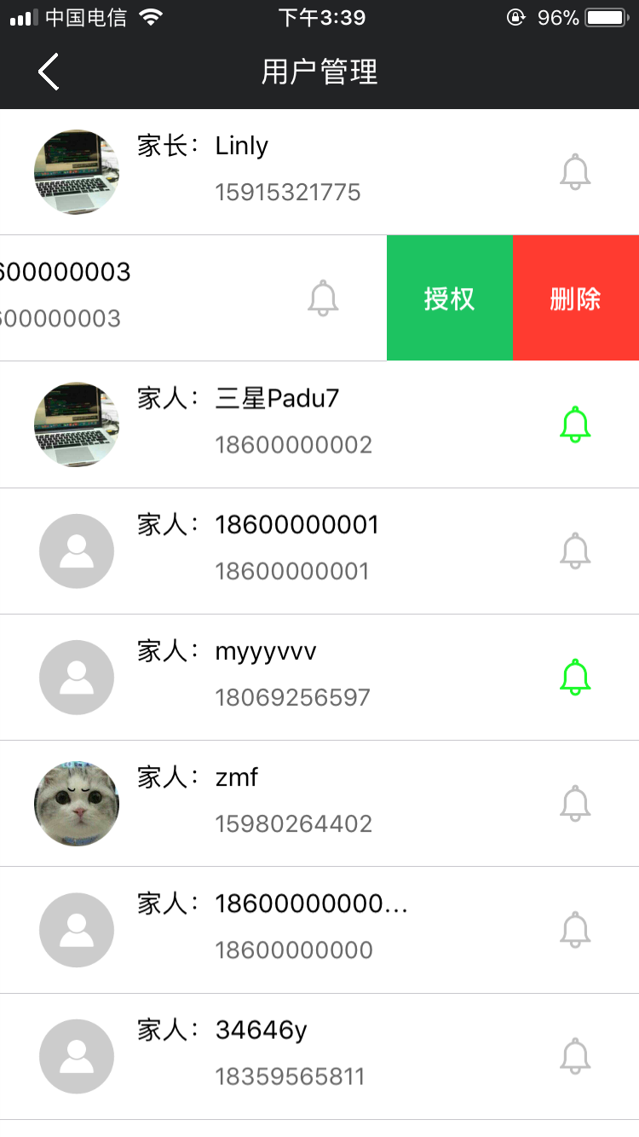

**3.3.3门铃绑定**

点击对应的门铃图标即可绑定（门铃图标会点亮）或（对已绑定门铃的账号）解除绑定操作，最多只能绑定5个账号

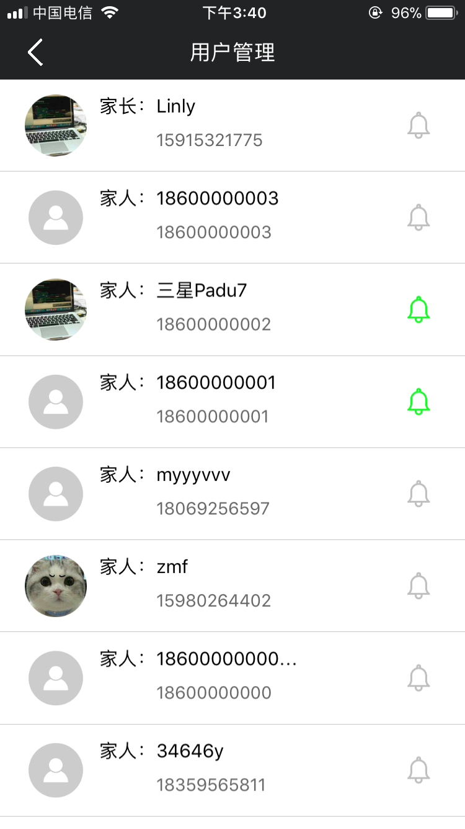

**四、设备页面（设备类型分类、房间筛选、设备单控、设备详情）**

**4.1设备类型分类**

根据系统已有的设备进行动态分几大类：空调、灯控、窗帘、新风、地暖、播放器、加湿器、传感、其他（例如：机械手、插座、声光报警器洗衣机、净化器等），对应的设备出现在对应的类型下（例如：灯则归属在灯控大类）

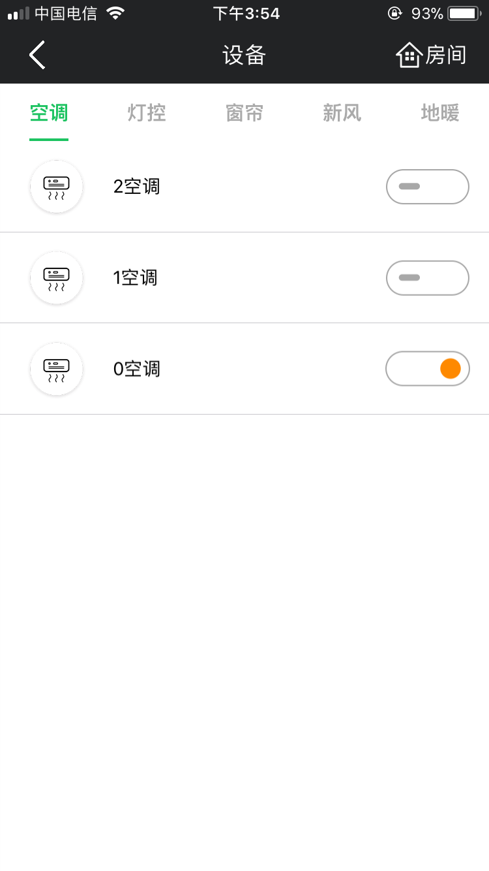

**4.2房间筛选**

根据选择的房间，筛选出该房间的设备，动态加载设备类型（例如主卧只有地暖、播放器、加湿器、传感，则动态显示这几大类）

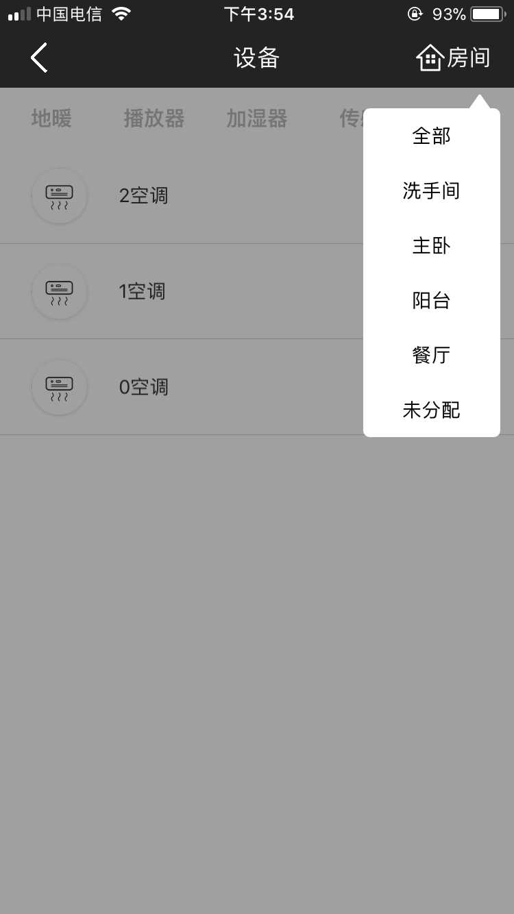

4.3**设备单控**

可对不同设备（灯/窗帘/空调/新风/地暖/播放器等所有设备），进行开-关 单控（打开时，按钮图标点亮，关闭时，按钮图标灰色），例如0空调是开启状态 ，1和2空调是关闭状态

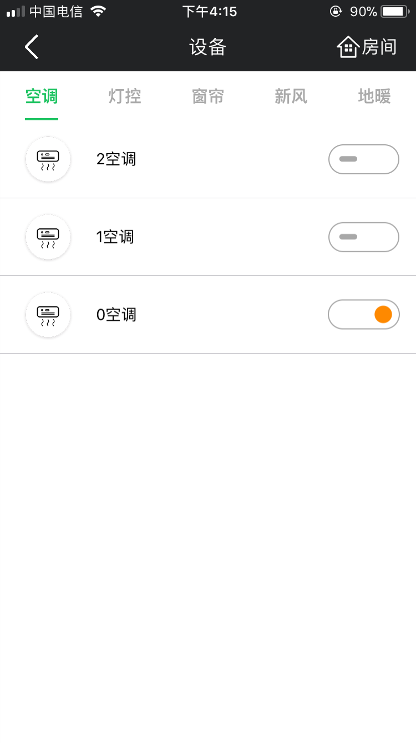

**4.4设备详情**

**4.4.1修改设备名称**

可修改设备名称，但名称不能重复，若重复，则修改失败

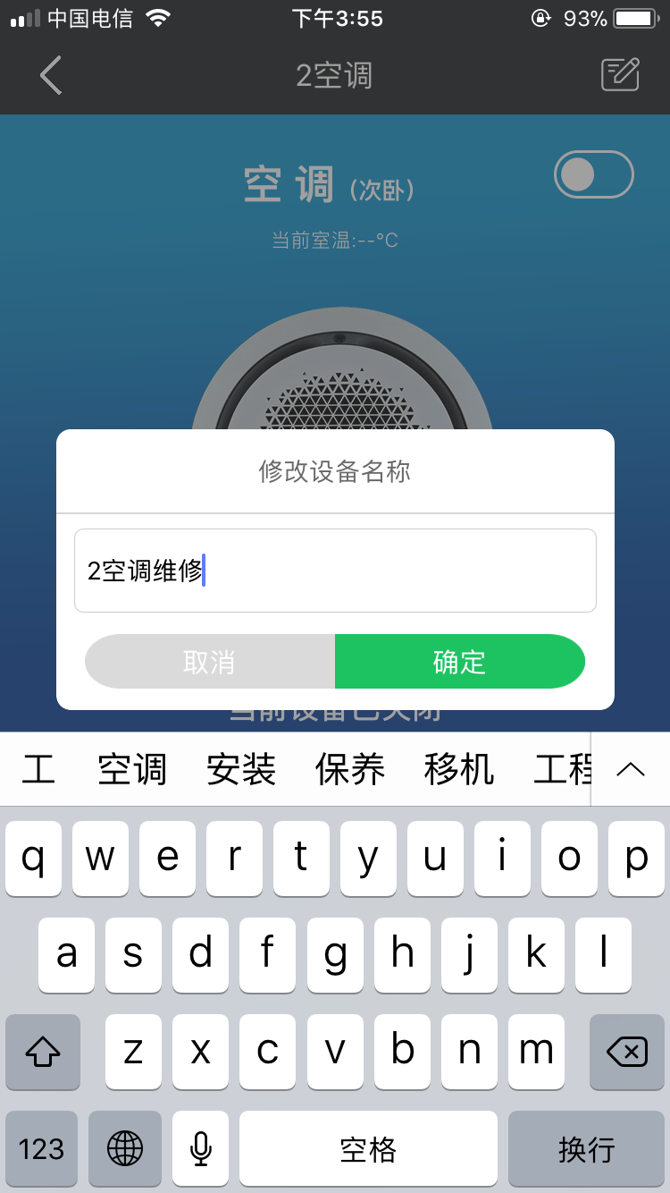

**4.4.2 设备详情控制页面**

**1）空调**

开关控制：开启-关闭操作（开启时，图标点亮，关闭时图标灰色）

温度设置：+-可增减温度（最低温度18℃，最高温度35℃）

风速设置：低风、中风、强风、自动风

模式设置：（制冷、制热、除湿、送风、自动

扫风设置：开扫风、关扫风

静音设置：开静音，关静音，同一个图标

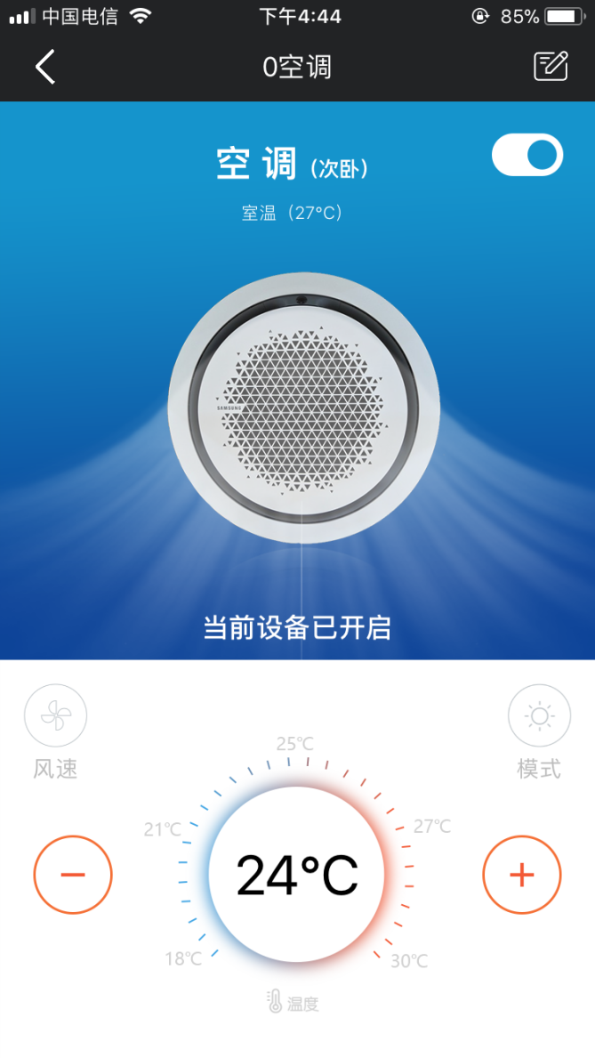

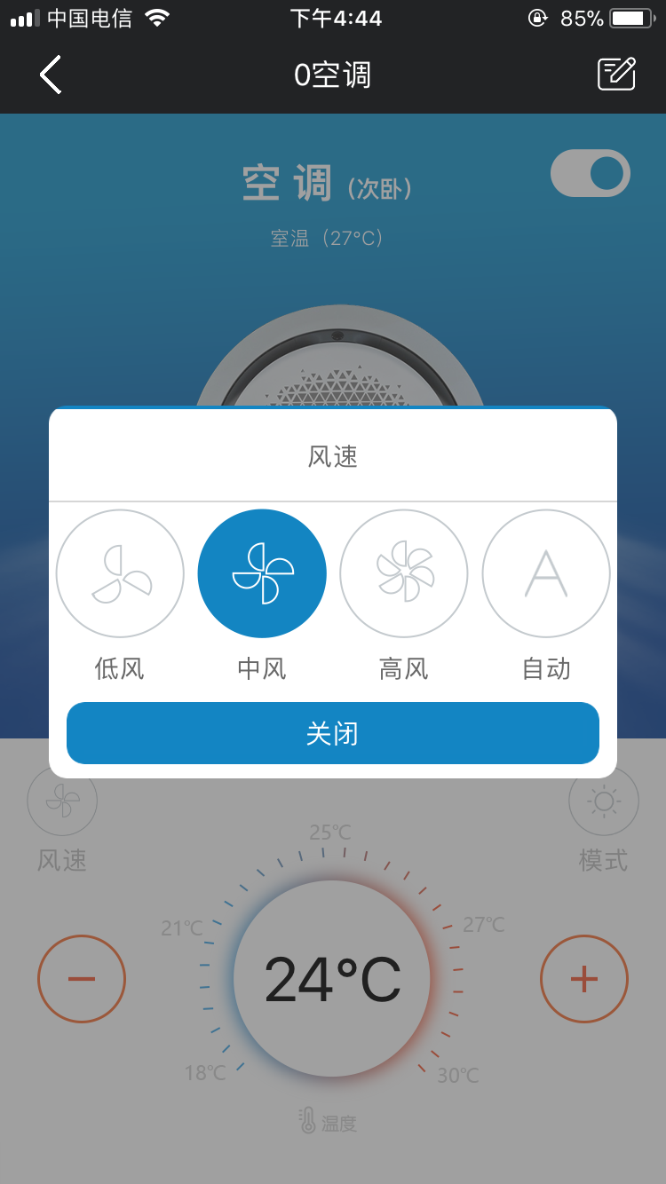

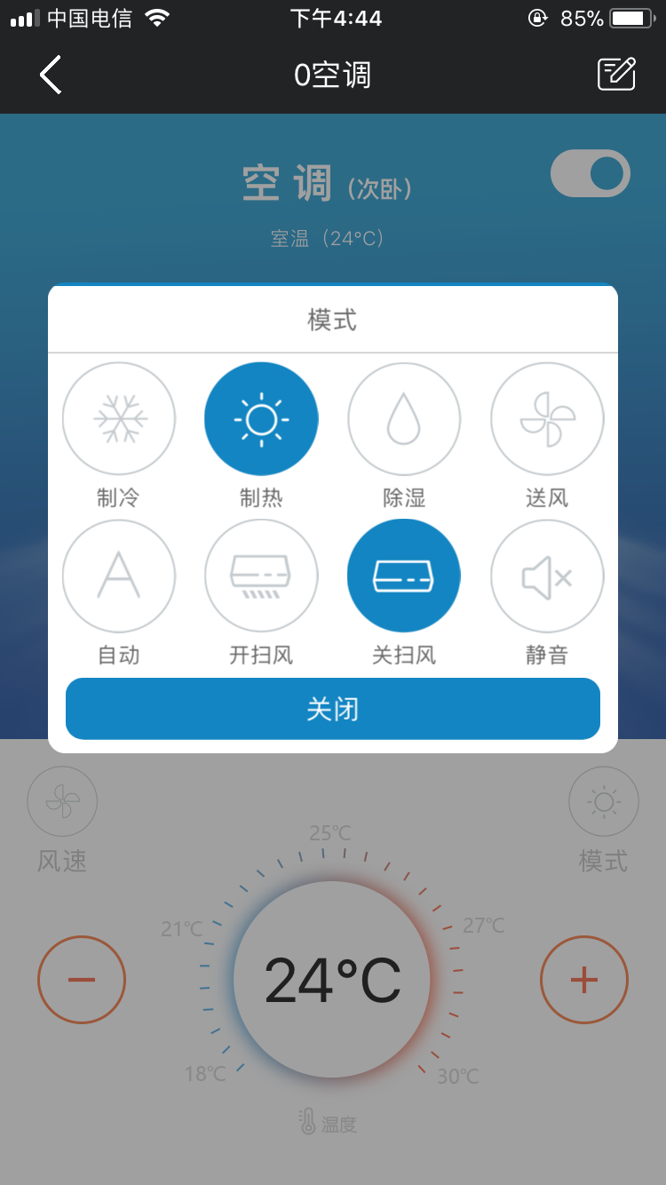

**2）灯**

开关控制：开启-关闭操作（开启时，灯图标点亮，关闭时图标灰色）

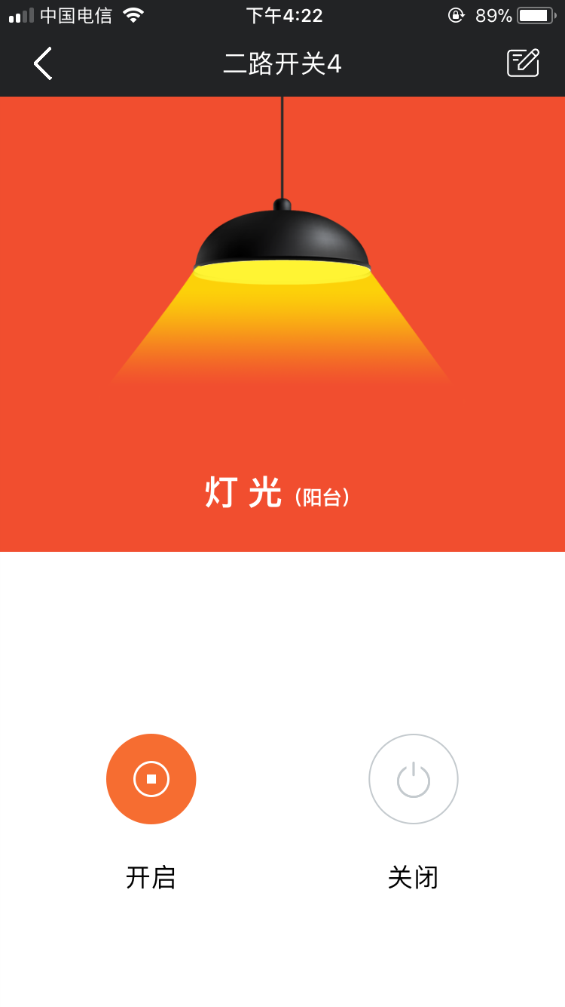

**3）窗帘**

开关控制：开启-关闭-暂停操作**（开启时，图标打开，关闭时图标为关闭）**

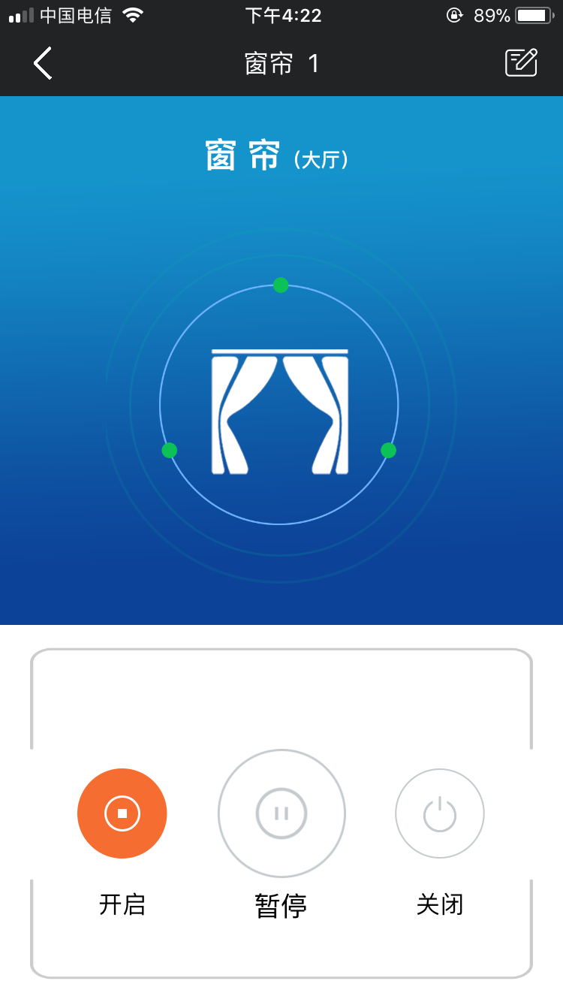

**4）新风**

开关控制：开启-关闭操作（开启时，图标点亮，关闭时图标灰色）

送风设置：可设置低风、中风、强风

排风设置：可设置低风、中风、强风

模式设置：自动、手动、防冻、春秋

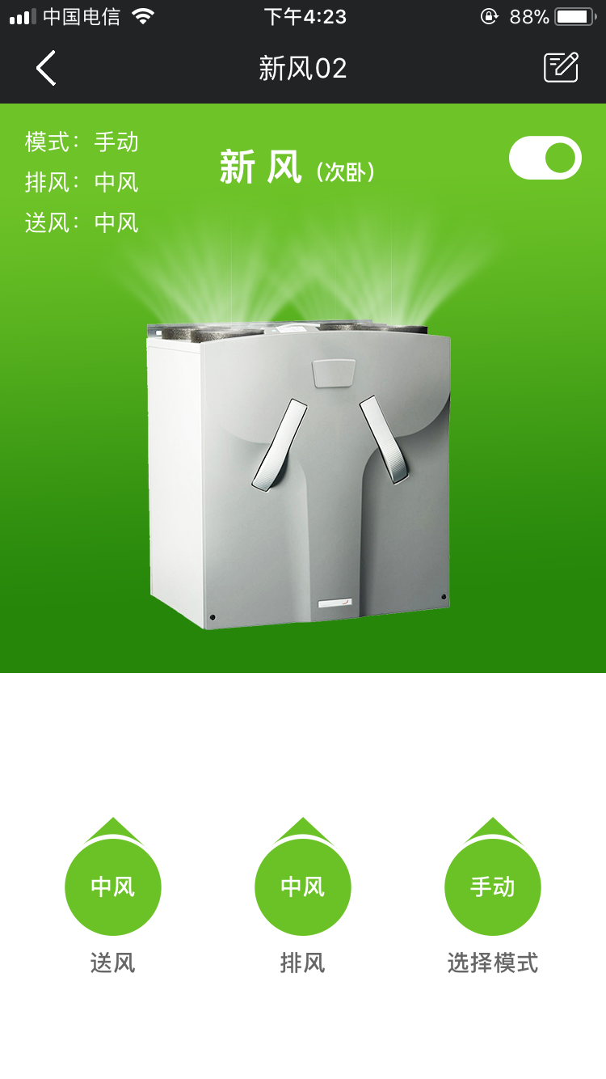

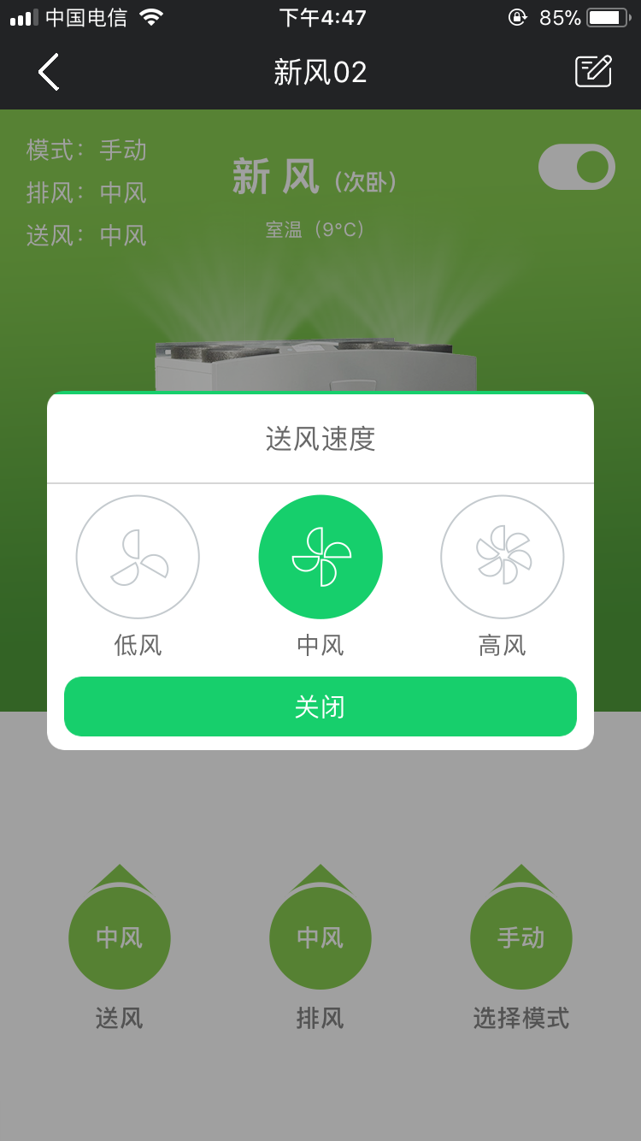

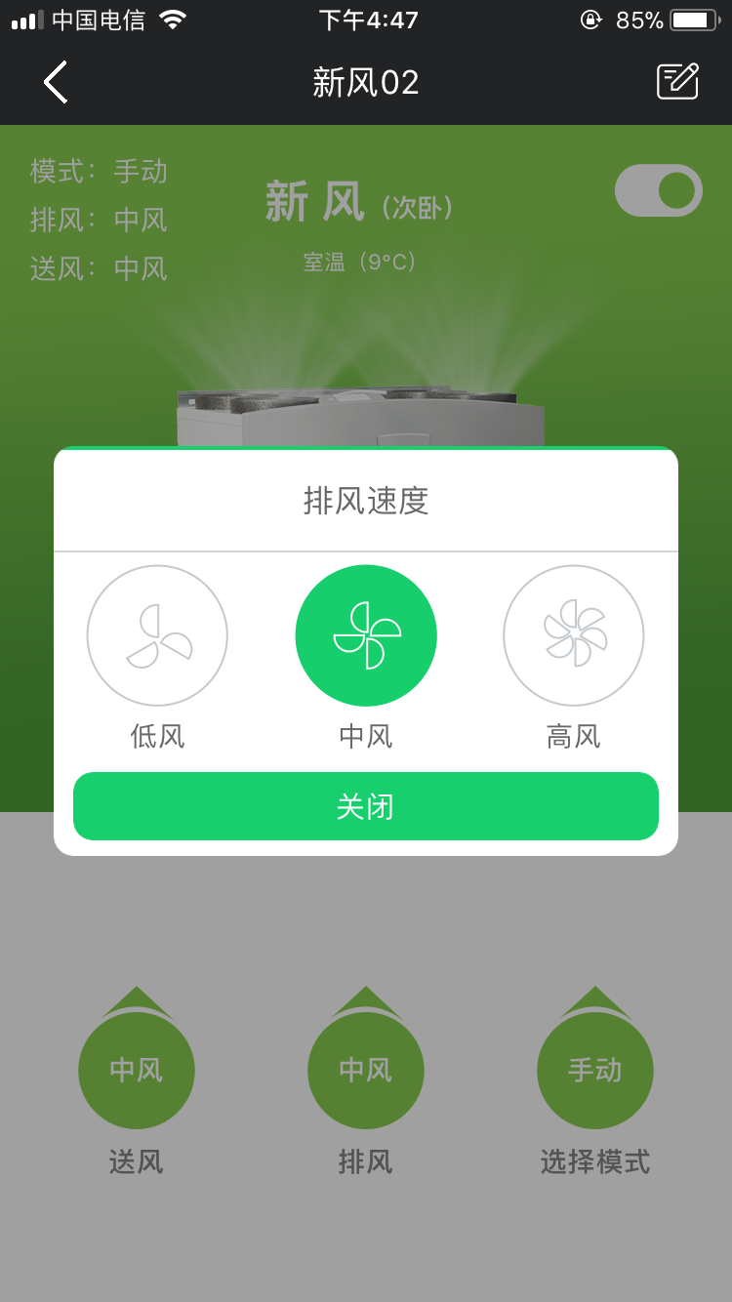

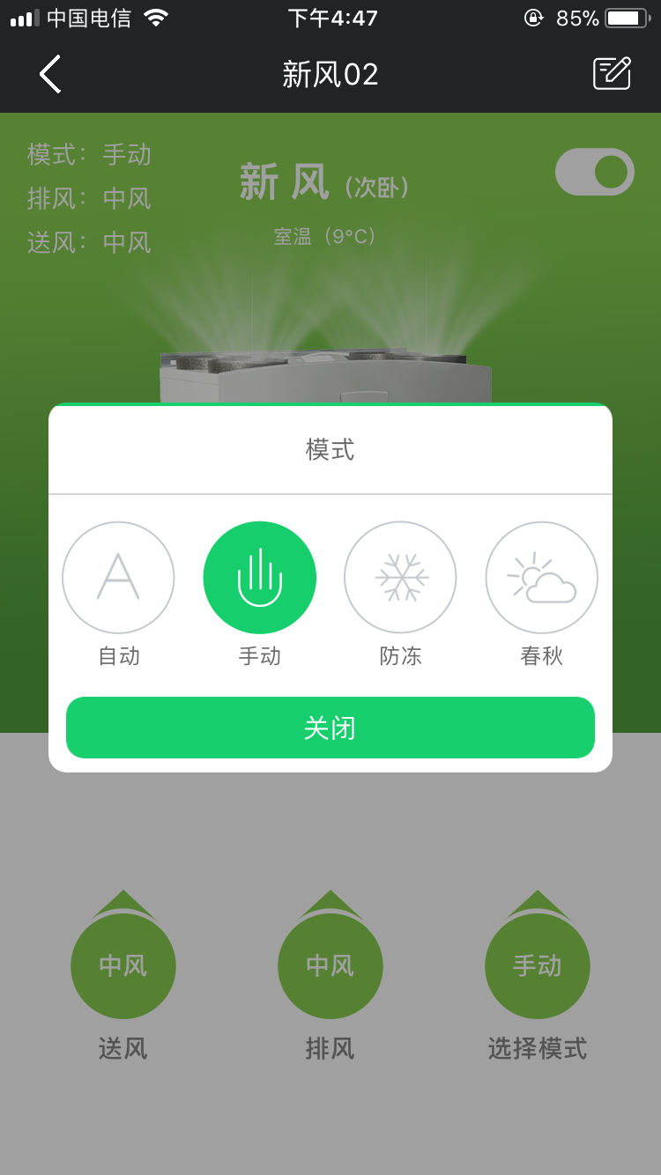

**5）地暖**

开关控制：开启-关闭操作（开启时，图标点亮，关闭时图标灰色）

温度设置：+-可增减温度（最低温度5℃，最高温度35℃）

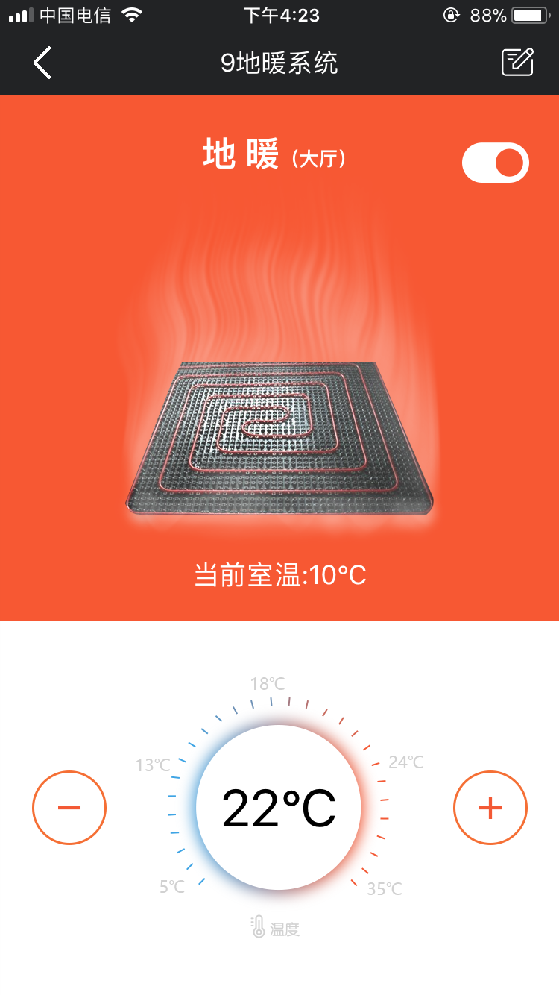

**6）播放器**

开关控制：播放、暂停、关闭

音量控制：+-音量

循环模式：单曲循环、列表循环、随机播放

音效切换：现代、古典、原声、留下、舞曲、摇滚

歌曲切换：上一首、下一首

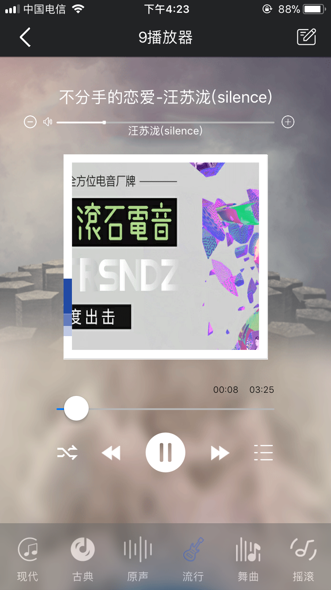

**7）加湿器**

风速控制：低风、中风、高风

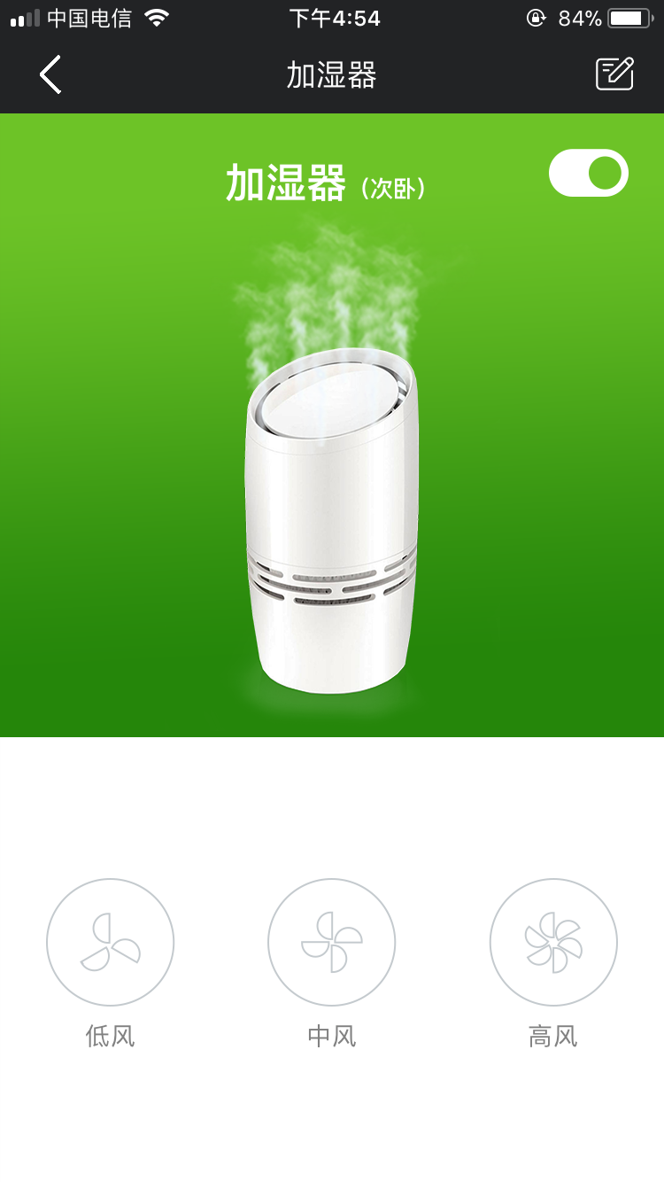

**五、首页**

可房间重命名、标记启动页、编辑场景、切换场景、切换房间、展示了房间温湿度PM2.5等、动态消息显示、安防布防设置、模式切换、设备More、捷控More

**5.1 房间重命名**

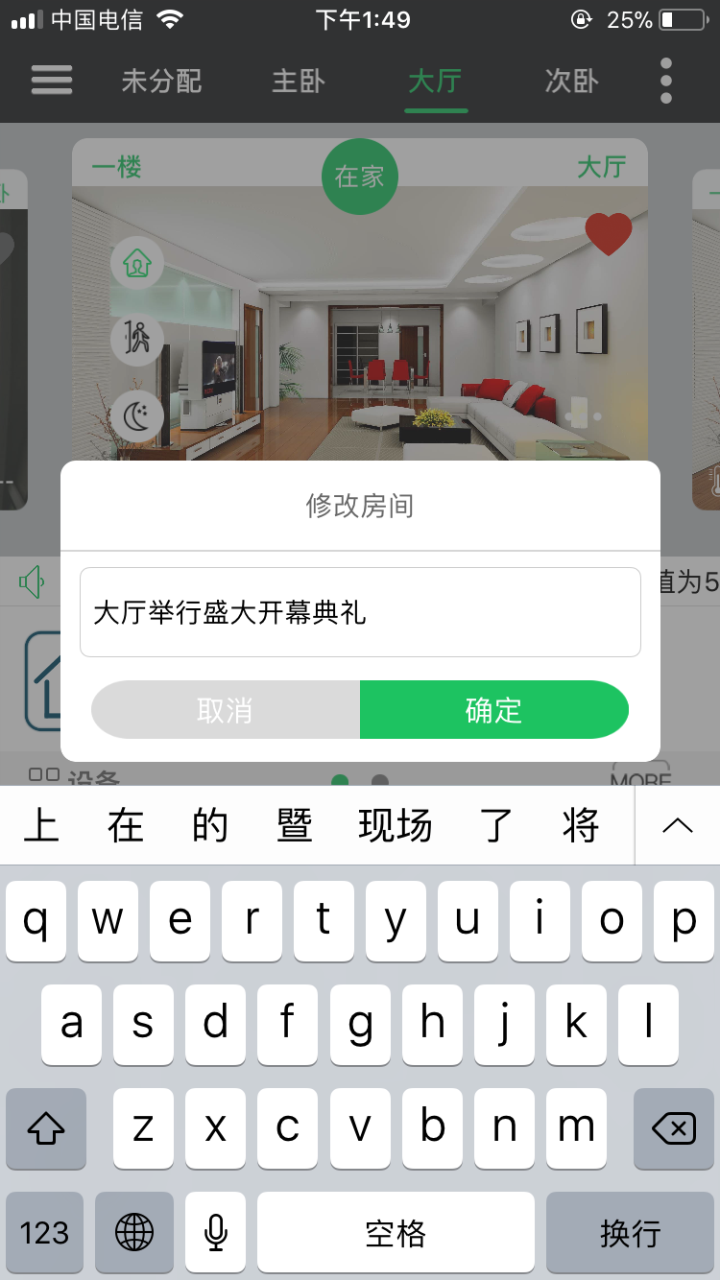

**5.2 标记启动页**

标记房间为启动页后，房间右上角爱心图标点亮为红色，默认为灰色

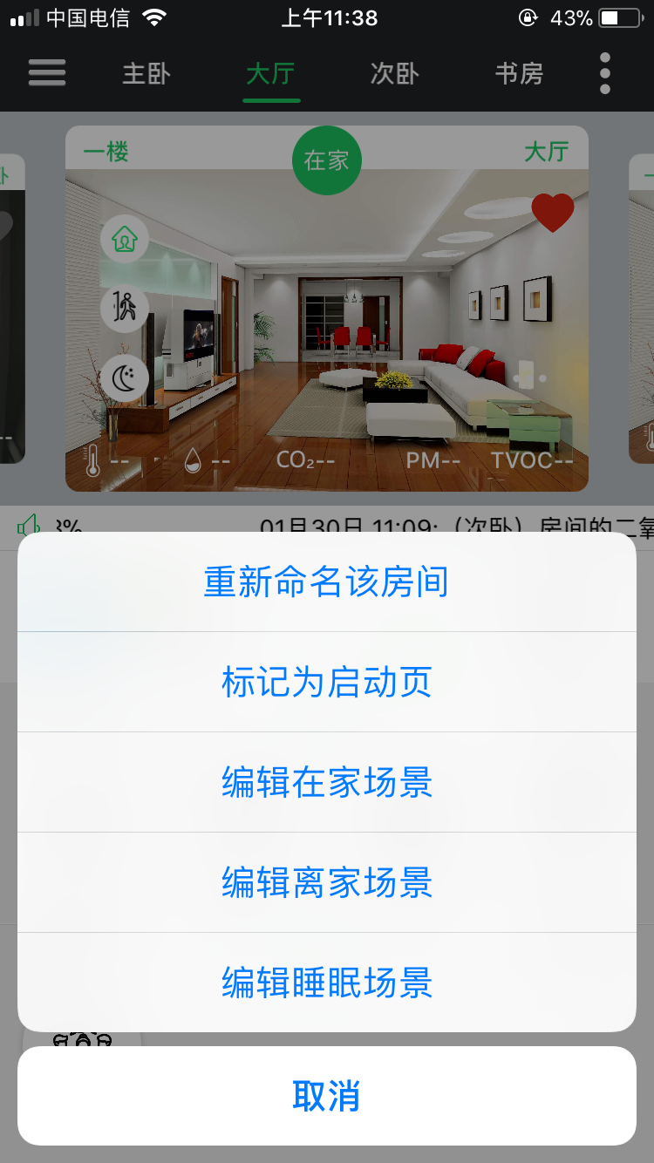

**5.3 编辑场景**

**5.3.1**编辑在家场景

选择健康模式or便捷模式，可添加或移除多个房间（非影响环境）的设备，设置设备需要on/off，当执行在家场景时，则对应的设备会开启or关闭

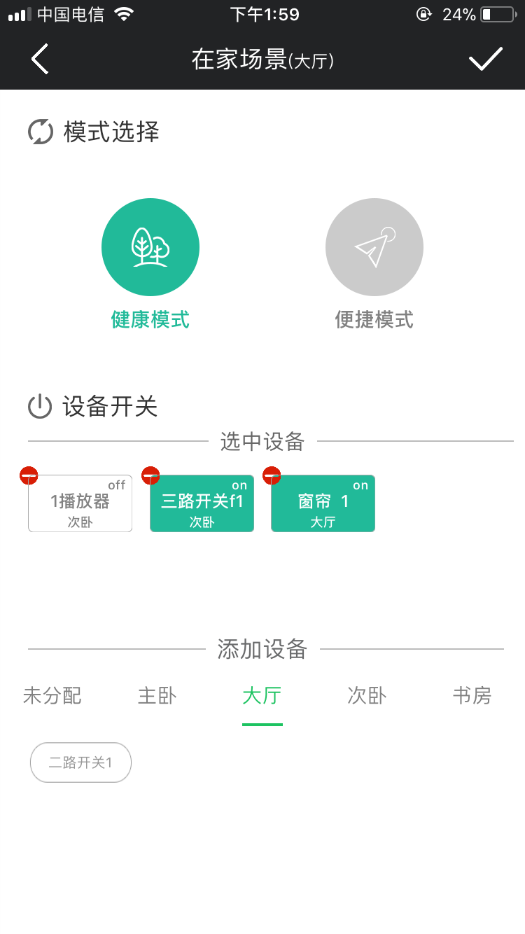

5.3.2编辑离家场景

选择健康模式or便捷模式，可添加或移除多个房间的设备，设置设备需要on/off，当执行在家场景时，则对应的设备会开启or关闭

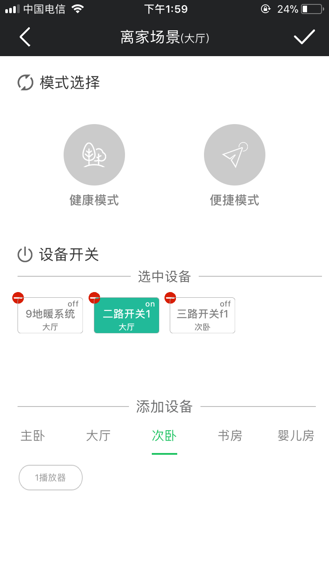

5.3.3编辑睡眠场景

选择健康模式or便捷模式，可添加或移除多个房间的设备，设置设备需要on/off，当执行在家场景时，则对应的设备会开启or关闭

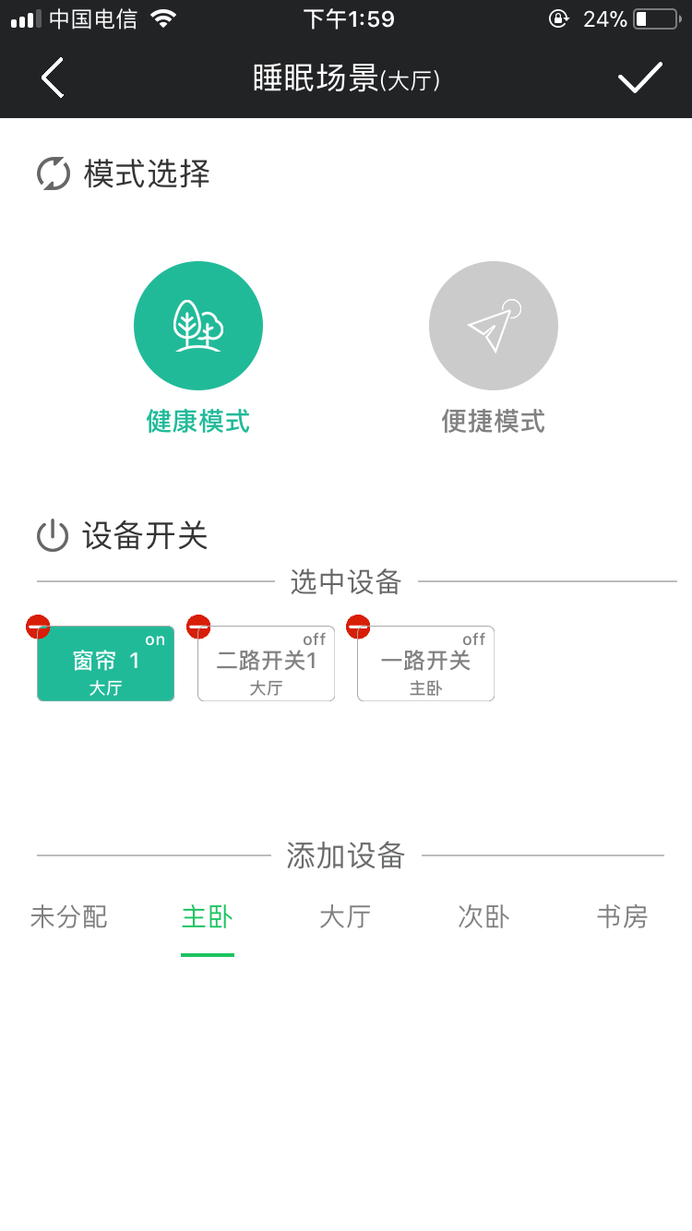

**5.4 切换场景**

点击房间上的在家、离家、睡眠可进行场景切换，届时对应的场景会执行相应的环境设备和非环境设备

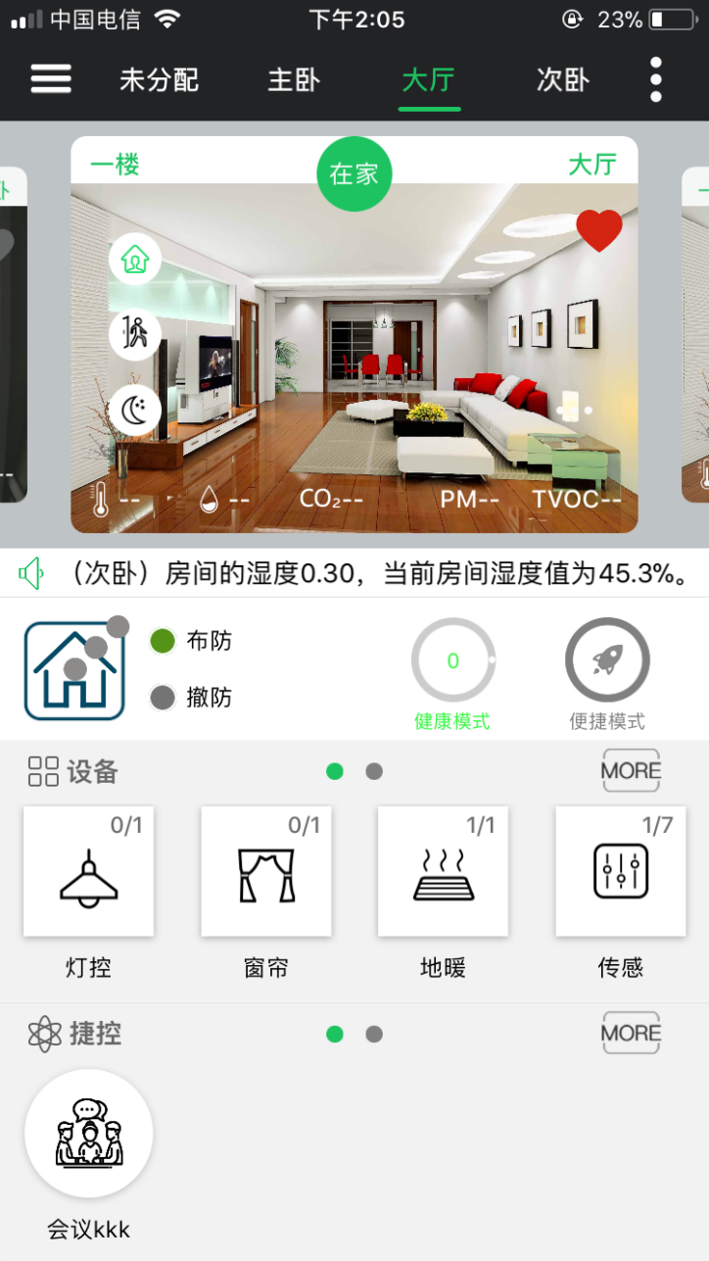

**5.5 切换房间**

左右滑动，可切换不同的房间

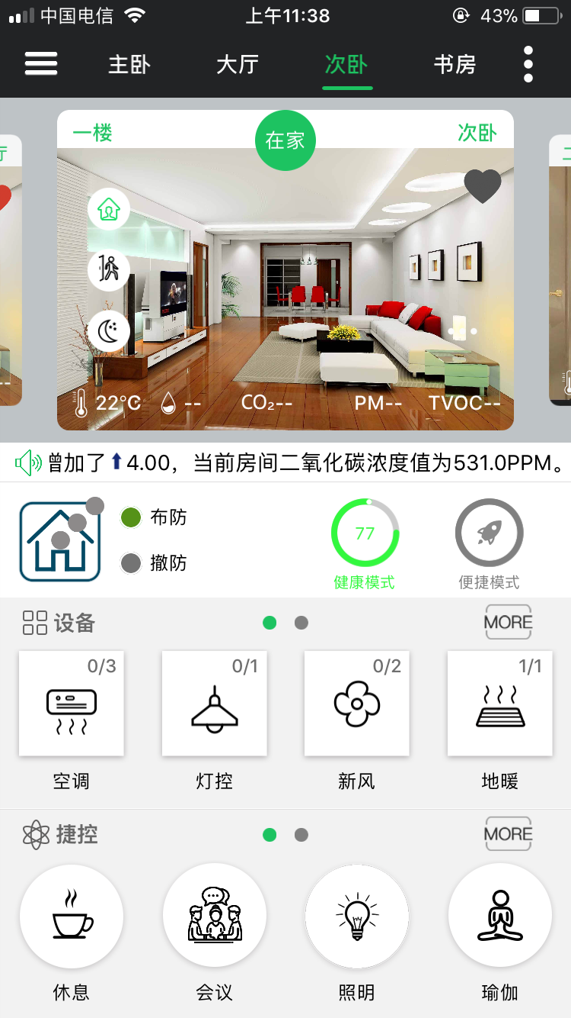

**5.6 快捷入口：切换全宅/一键在家/一键离家**

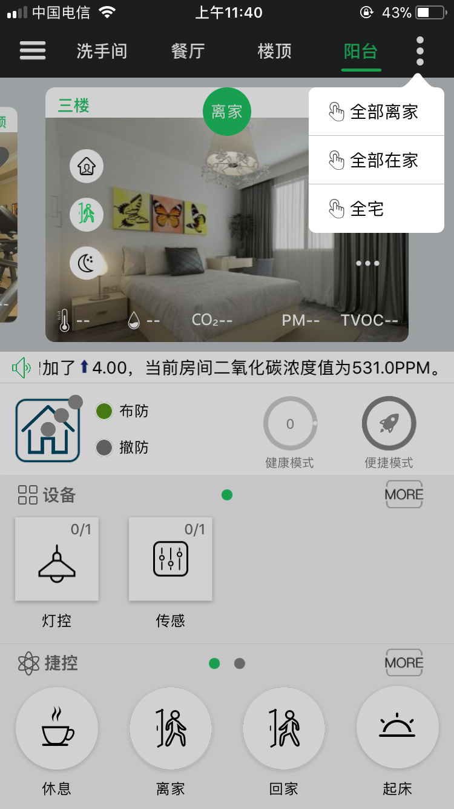

**5.7 展示该房间的空气指数值、动态消息显示**



**5.8 安防布防设置**

室内、界面、庭院布防、全部布防、全部撤防，传感触发响应设定区域的报警

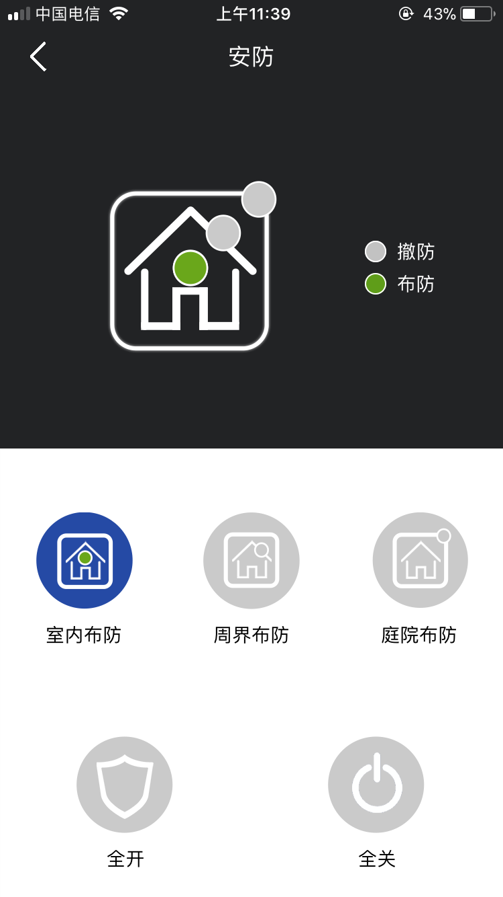

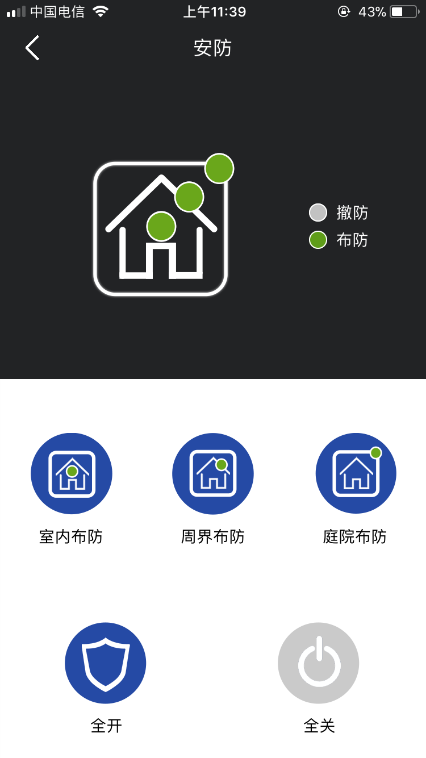

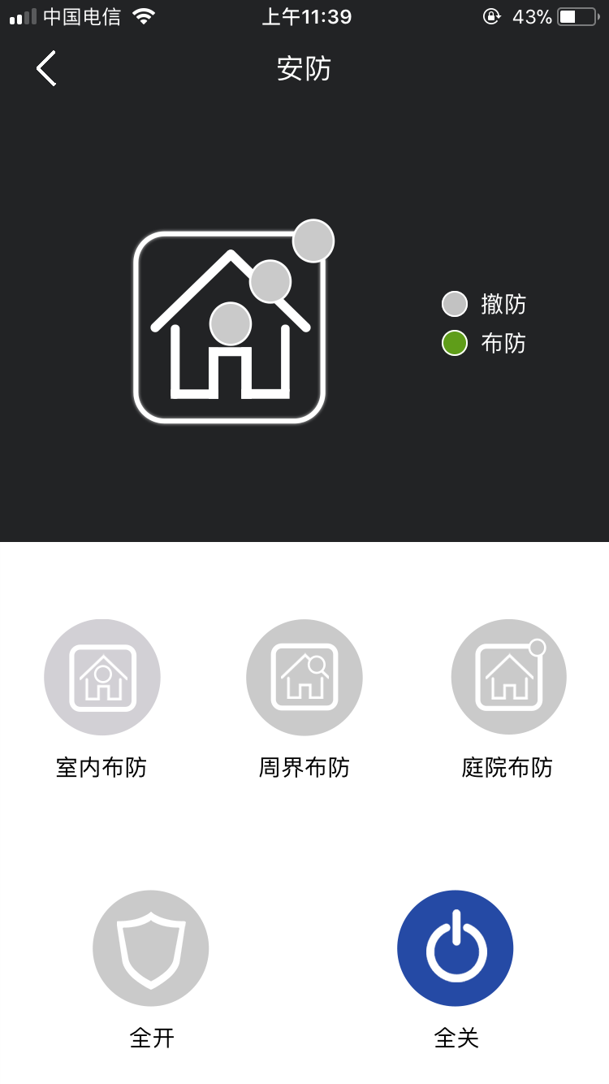

**5.9 模式切换（健康模式-便捷模式）**

**5.9.1健康模式**

**①温度相关：**

1. 冬季：环境温度<17℃ ,则此时会开启环境设备地暖，若没有地暖则会开启空调-制热模式），若环境温度>22℃，则自动下调设备温度为22℃；

b. 夏季：环境温度>28℃，则此时会开启环境设备空调-制冷模式，若环境温度>28℃，则自动下调设备温度为24℃

**②湿度相关：**

**a.环境温度在阈值之内（冬季：17**℃**~22**℃**, 夏季：24**℃**~28**℃**）**

湿度<40% 开加湿器；

湿度> 65 开空调 除湿模式；

湿度>60 关加湿器；

湿度<55 关空调；

**b.环境温度在阈值之外**，则优先考虑温度介入的情况，例如空调本来要开除湿，但温度介入时可能需要开启制冷or制热模式，则此时空调则优先开启制热or制冷模式

**③净度相关：**

PM2.5 >75（幅度变化1以上） 开净化器

CO2>1000（幅度变化10以上） 开净化器

TVOC >3（幅度变化0.1以上） 开净化器

pm < 20且co2 < 350且tvoc <0.2 关净化器

**5.9.2 便捷模式**

后台自动记录最后一次的手动开关的设备，当场景里设置选择了便捷模式时，则执行上一次的手动操作



**5.10 设备More栏**

可进入指定房间的详情页，查看该房间的设备，也可切换捷控、联动tab页进行对应的操作

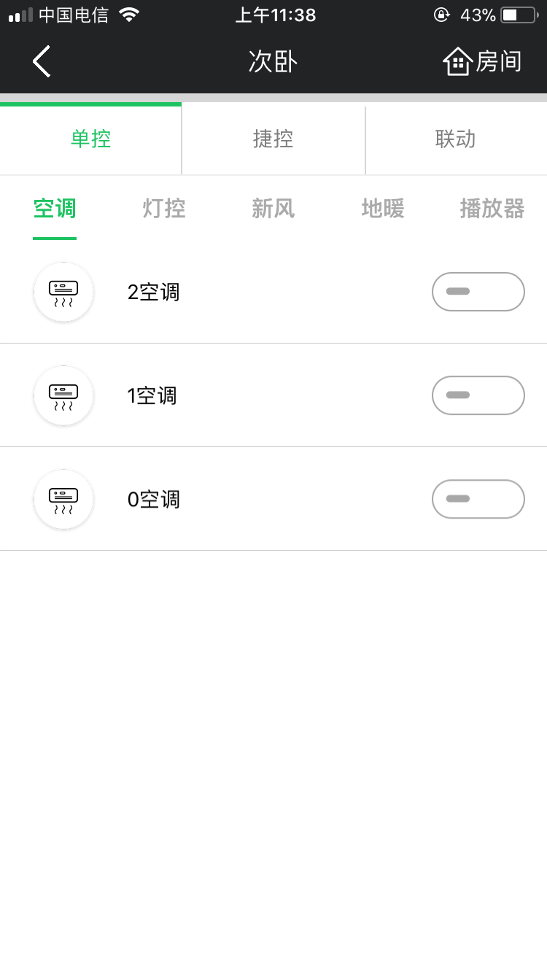

**5.11 捷控More栏**

可进入指定房间的详情页面，查看该房间的捷控，也可切换单控or联动tab页进行对应的操作

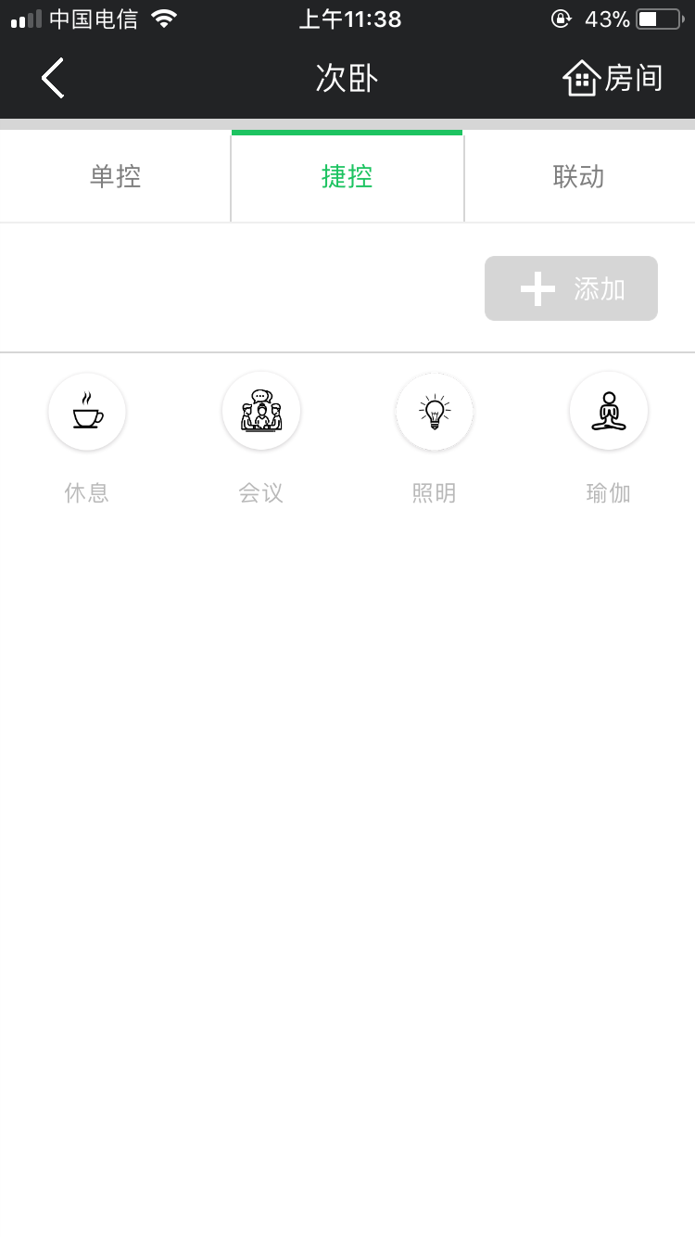

1. **全宅**

**6.1 一键在家**

会执行所有房间的的在家场景内的设备

**6.2 一键离家**

会执行所有房间的的在家场景内的设备

**6.3 房间栏**

**查看所有房间列表**

**6.4设备栏**

**按设备类型统计了开启的设备数量**

**6.5 排行**

**按房间的空气综合指数排行**

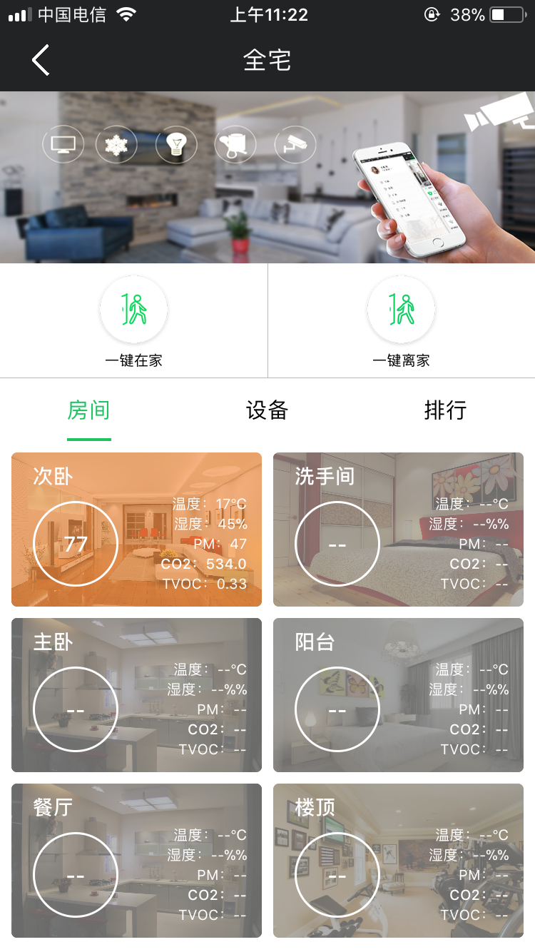

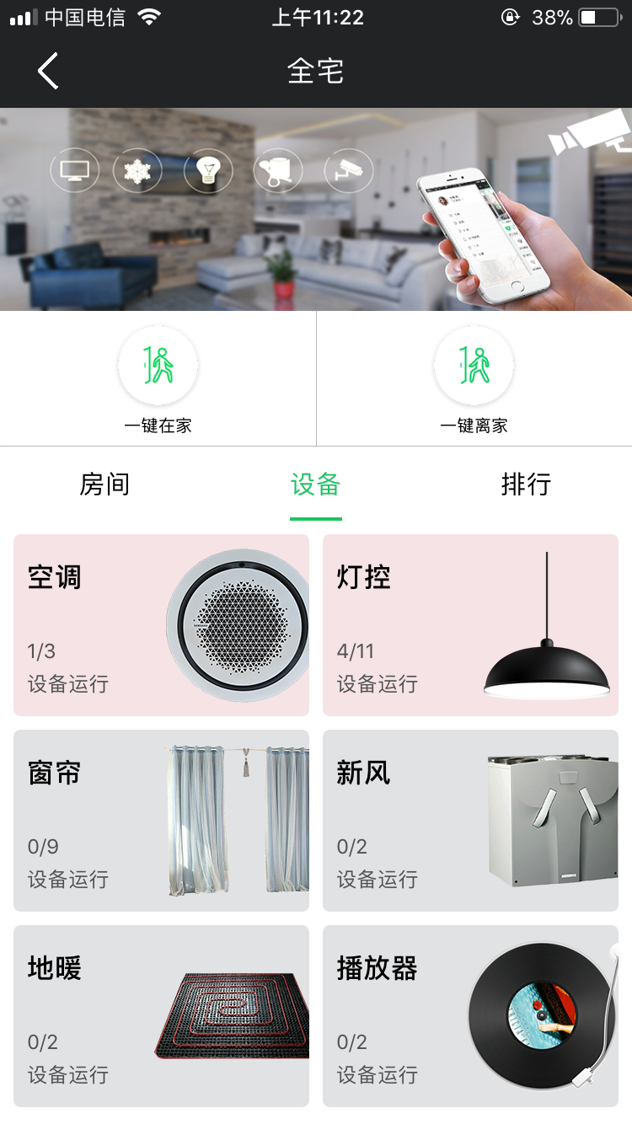

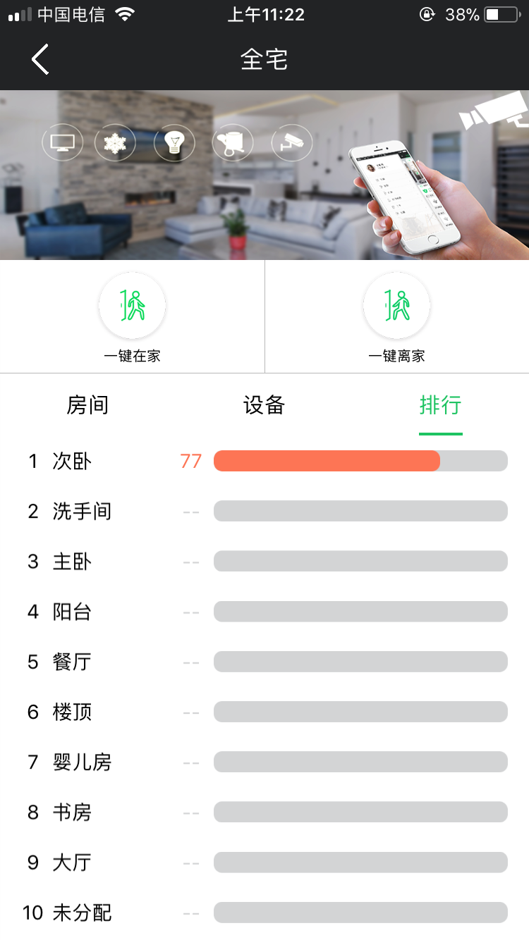

**七、捷控页面**

**7.1捷控列表**

**7.1.1**单击捷控，可执行该捷控

**7.1.2**长按捷控，可对捷控进行编辑、重命名、删除操作

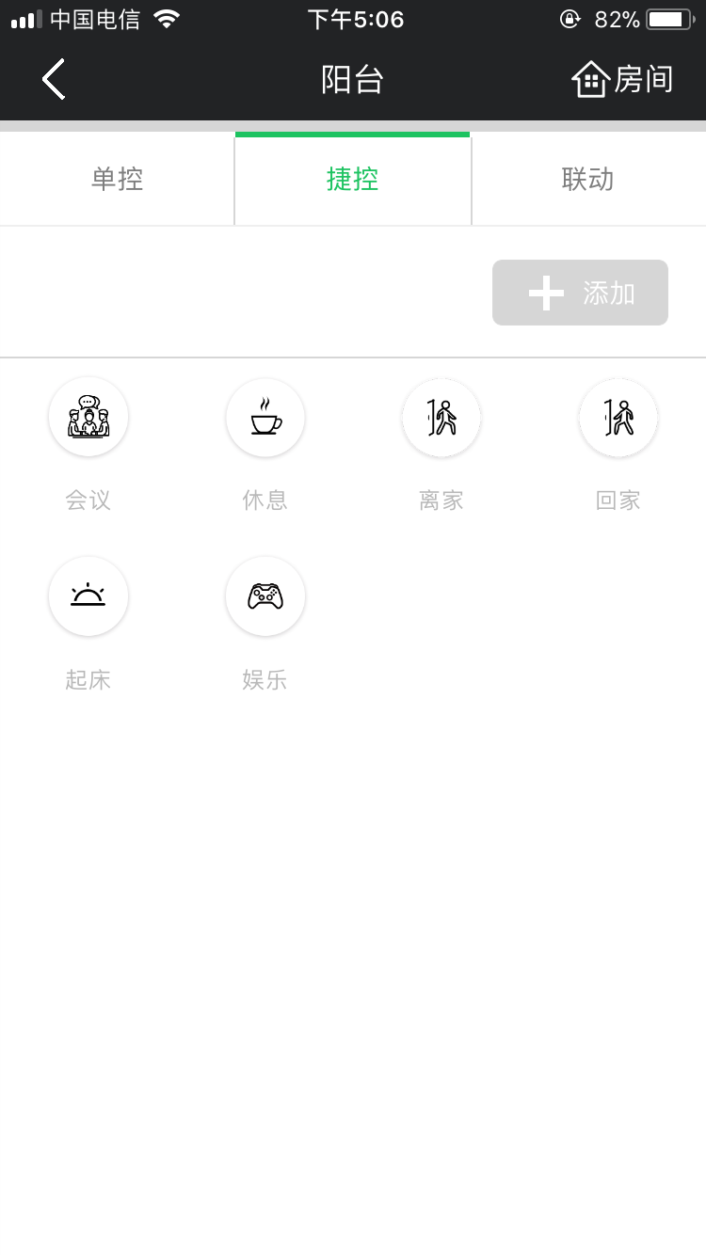

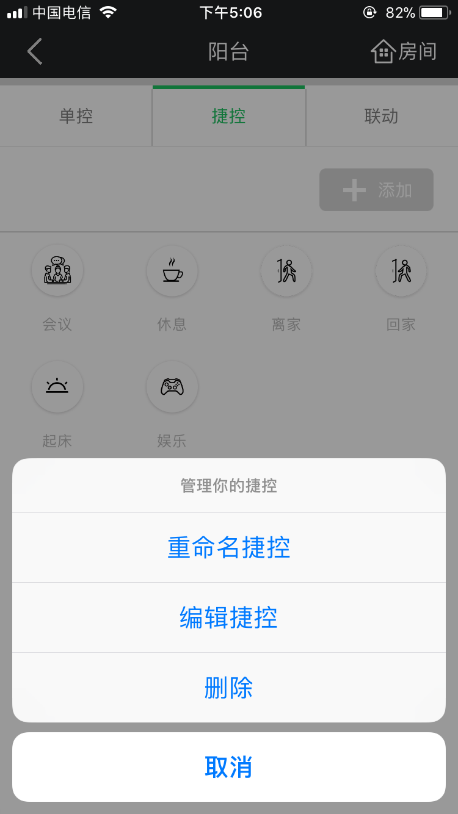

**7.2添加捷控**

点击添加，可添加多个不同名的捷控

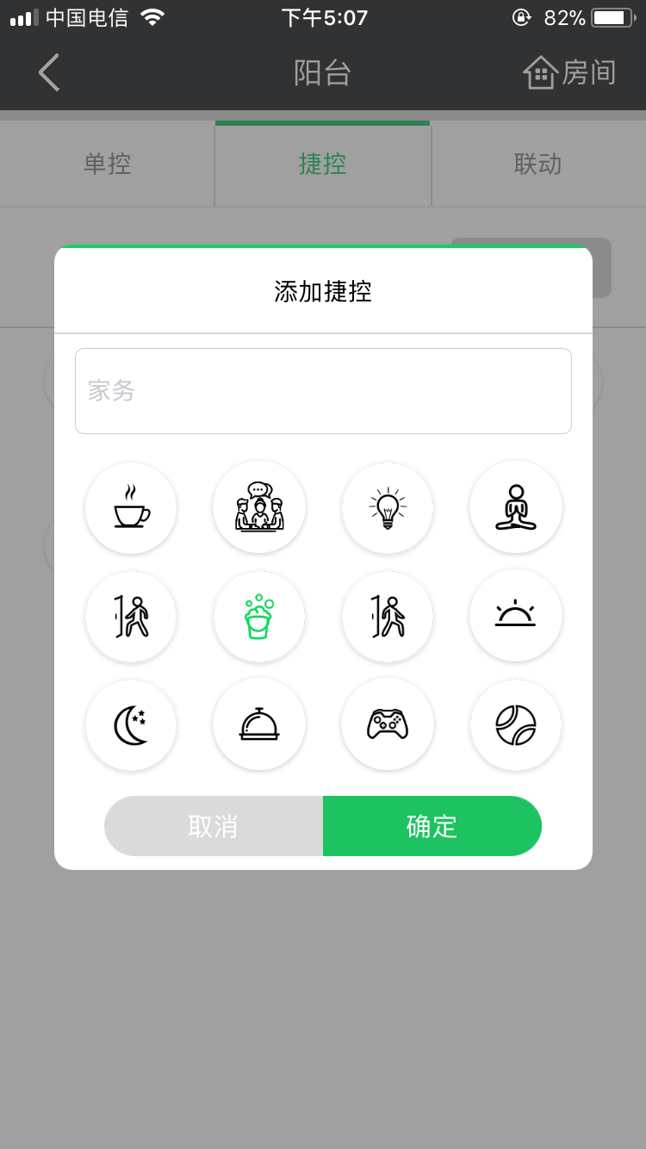

**7.3编辑捷控**

**7.3.1**设备列表页面，根据房间进行筛选设备，将设备添加至任务列表

**7.3.2**任务列表页面，可添加/删除执行的任务，设置设备需要执行的开关状态

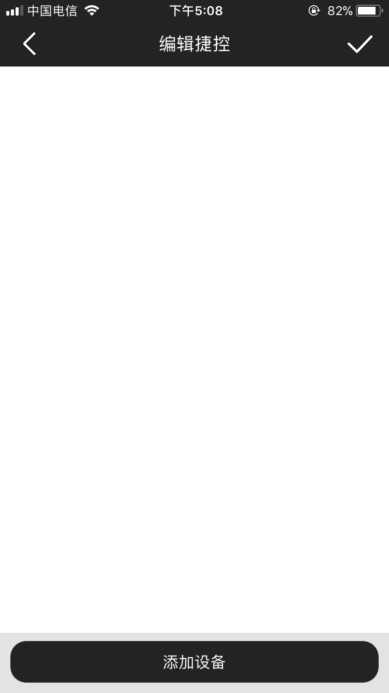

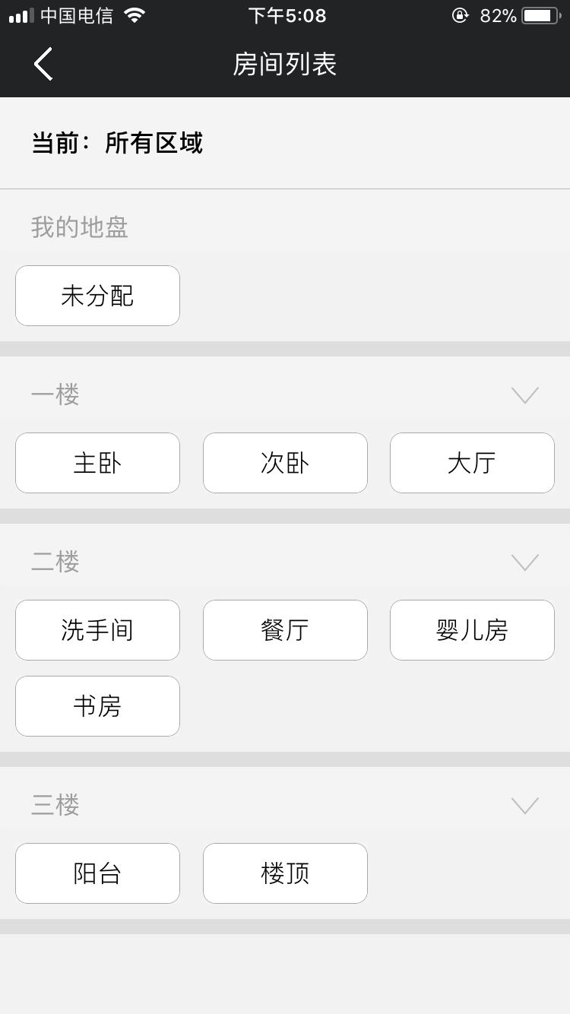

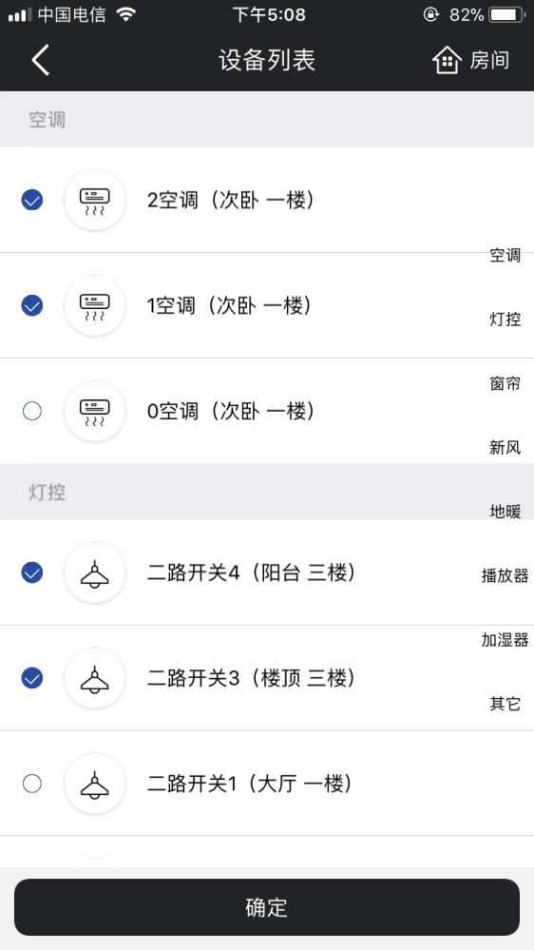

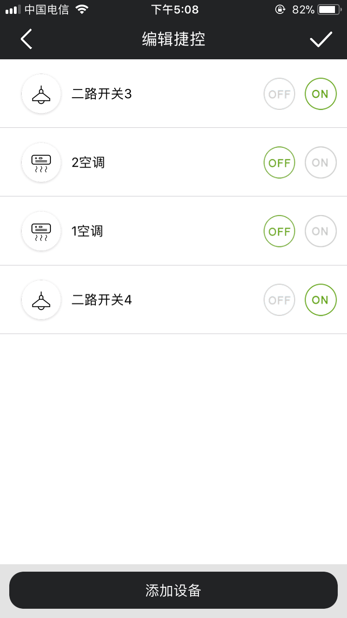

**7.4重命名捷控**

长按捷控名称，点击重命名，可对捷控进行修改名称

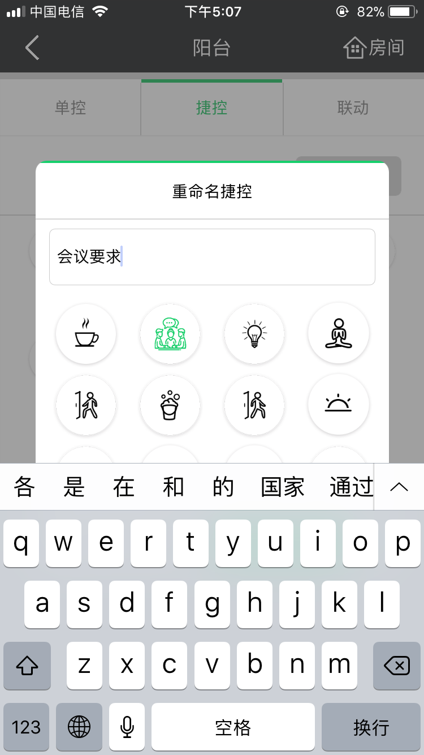

**7.5删除捷控**

长按捷控名称，点击删除，可进行删除捷控

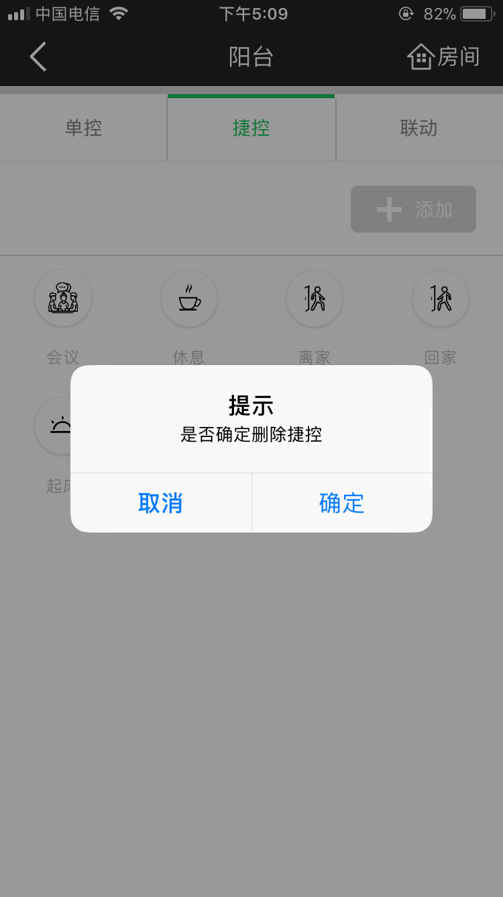

**八、联动页面**

**8.1联动开关操作**

对联动进行开启-关闭操作（开启时，图标点亮，当条件成立时，联动中的执行任务将会被执行。关闭时图片灰色，新添加的联动，默认为关闭状态）

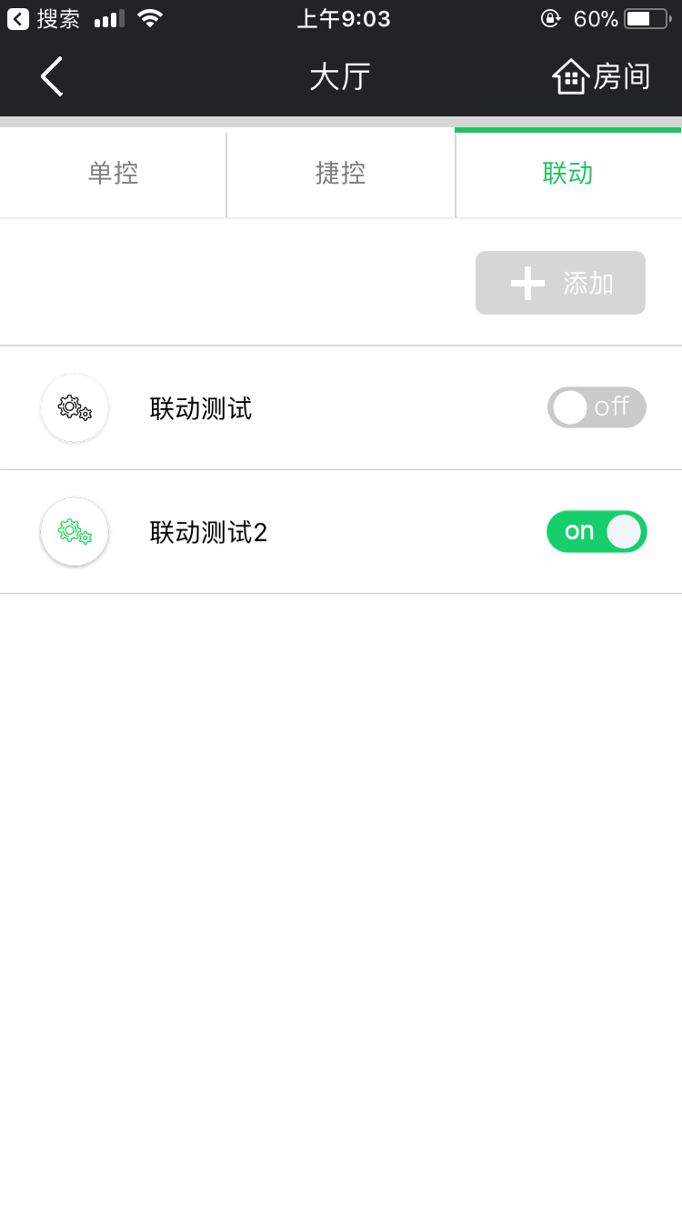

**8.2添加联动**

**8.2.1添加触发条件**

①设备：选择设备，选择该设备的状态被打开or被关闭时作为触发条件（当触发条件成立时，且无限制条件or限制条件不成立时，任务会被执行）

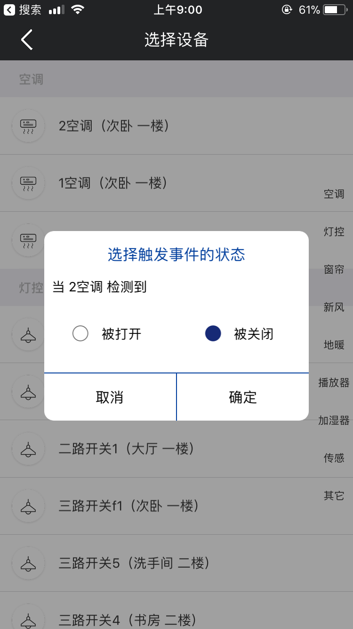

②某个时刻：选择执行时间和循环周期（任务会在该周期内和时刻内触发）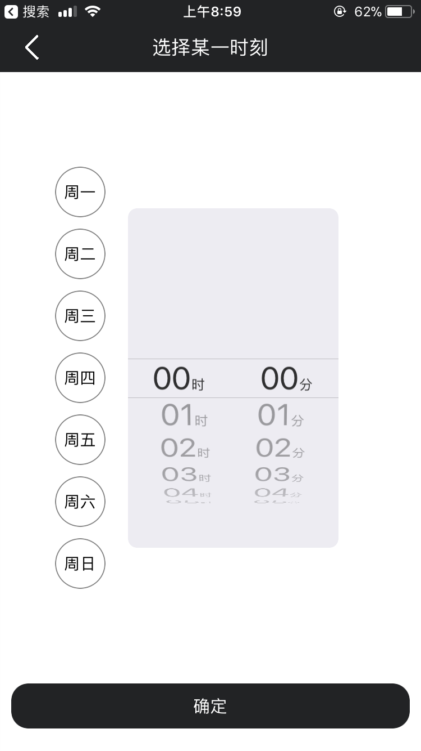

**8.2.2添加限制条件**

①设备：选择设备，选择该设备的状态被打开or被关闭时作为限制条件，（当限制条件成立时，任务不会被执行）

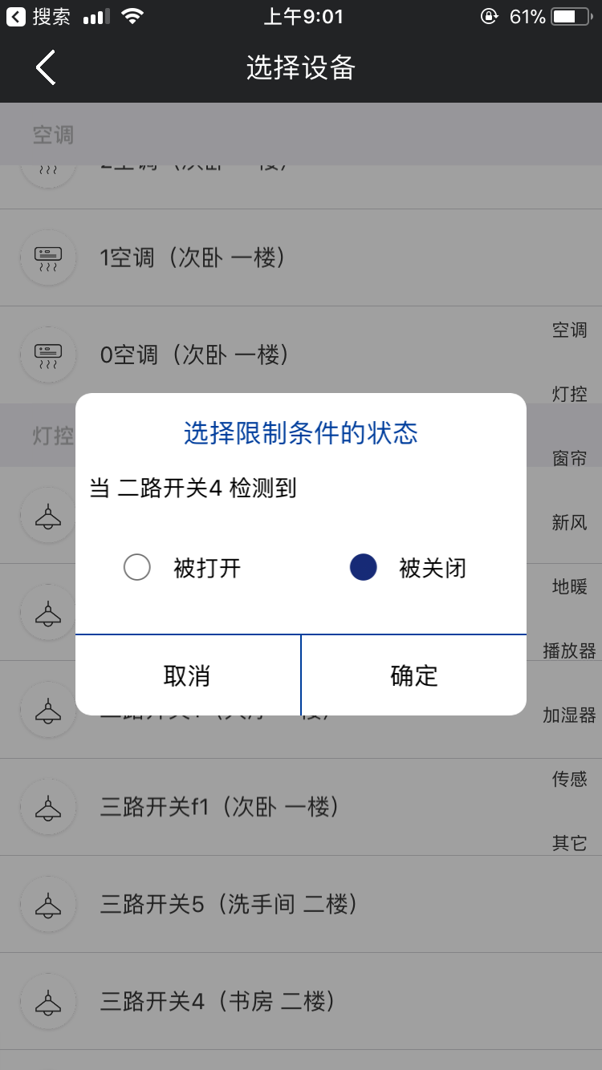

②某段时刻：选择时间段和周期（任务在该周期和时间段内不会被执行）

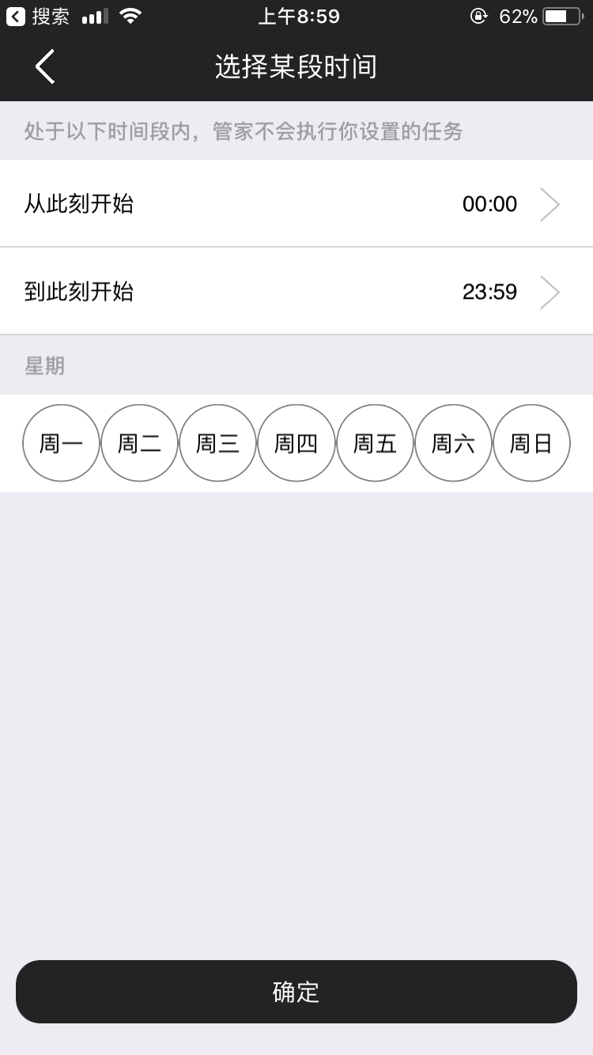

**8.2.3添加执行任务**

添加执行任务，可筛选房间进行选择设备，设置任务列表中的设备需要开启or关闭，联动开启且触发条件成立时，任务列表中的设备则会相应的开启or关闭

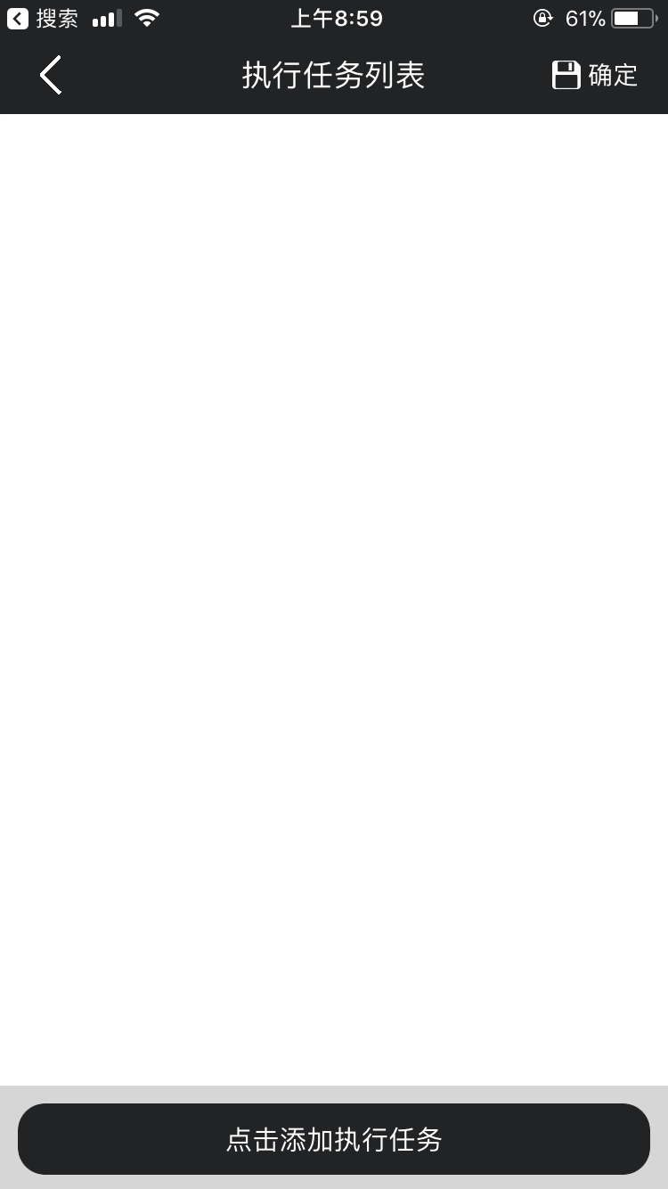

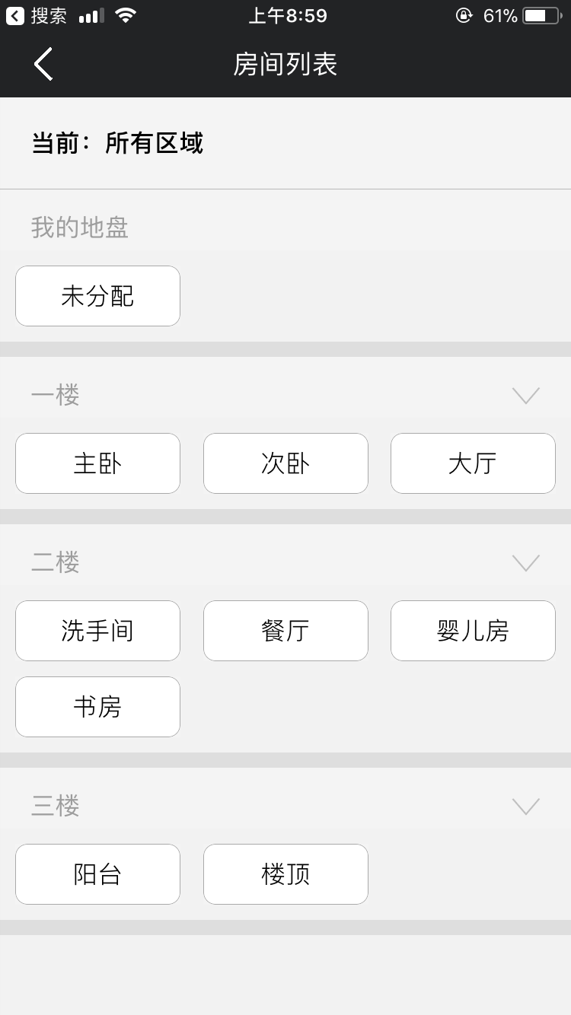

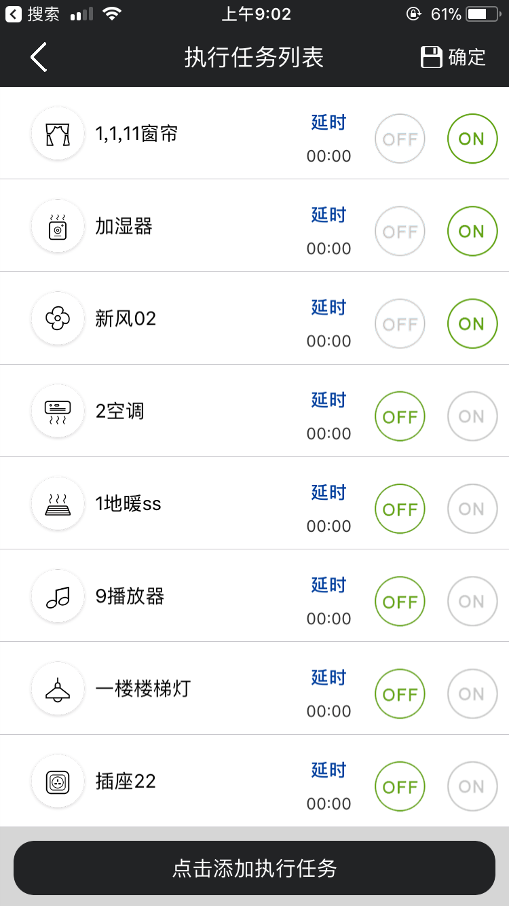

**8.3编辑联动**

单击联动，可进入编辑联动页面，可修改联动名称、触发条件、限制条件、执行任务

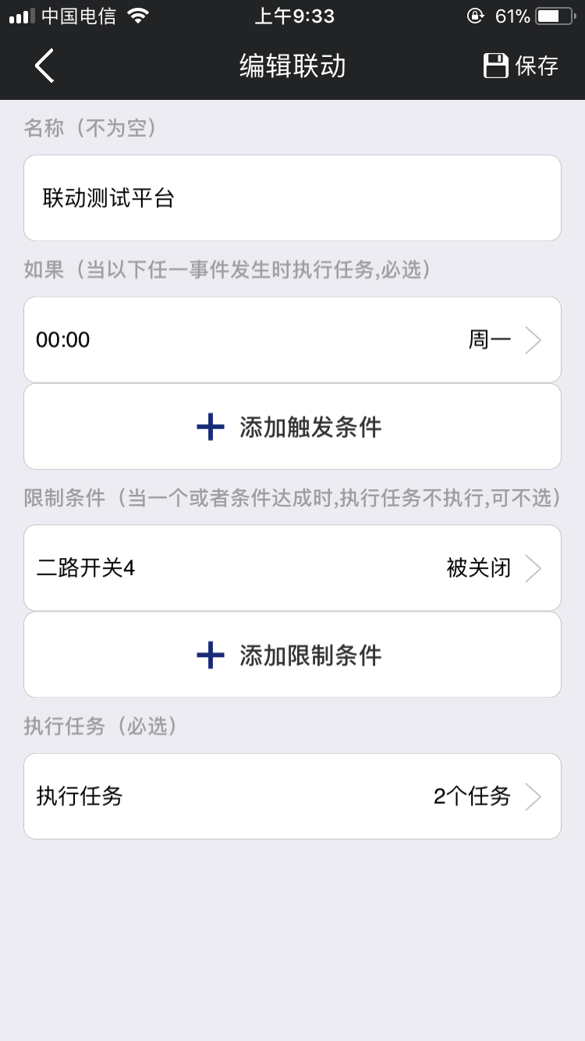

**8.4删除联动**

长按联动，点击删除，可对联动执行删除操作

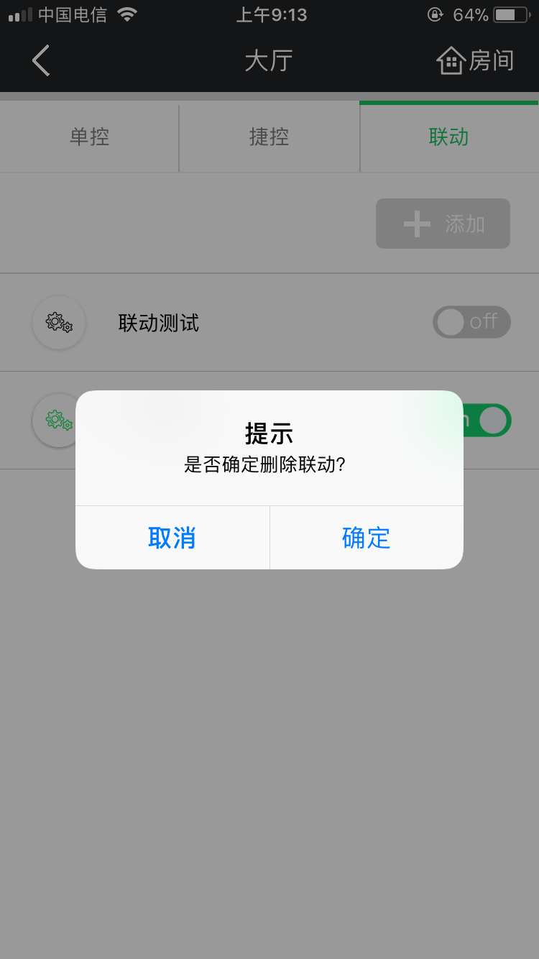

**九、门锁页面**

**9.1 门锁门铃绑定关系**

门锁有绑定门铃时，播放图标点亮（蓝色），未绑定门铃灰色，点击后提示：“未绑定门铃”

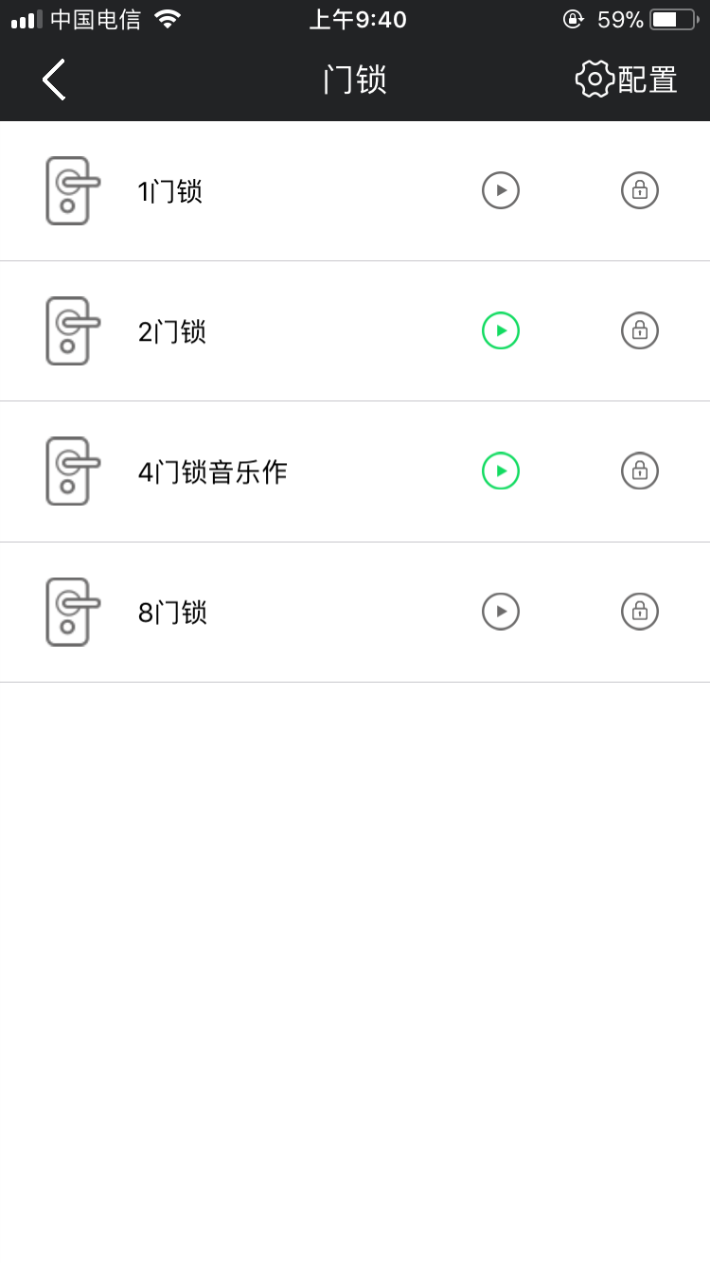

**9.2 打开门锁动作**

点击锁图标，进行开锁操作

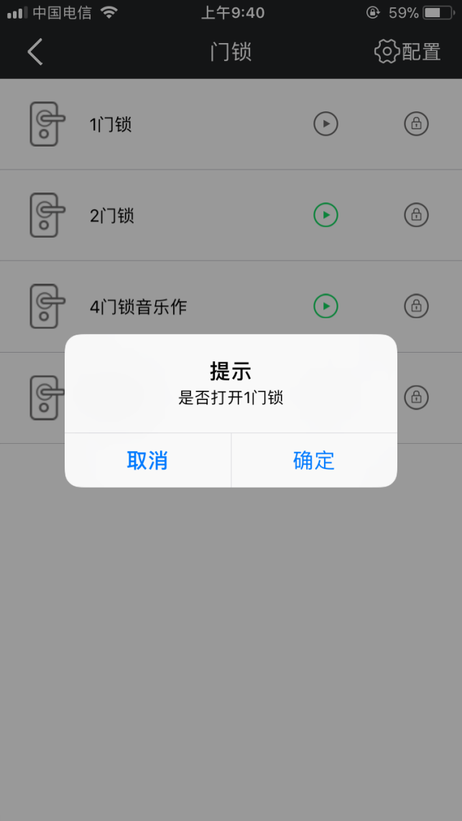

**9.3 门锁门铃视频播放画面**

可修改设备名称、查看当前观看人数、开锁、开启语音、截屏、静音，切换设置画面高清、标清、流畅

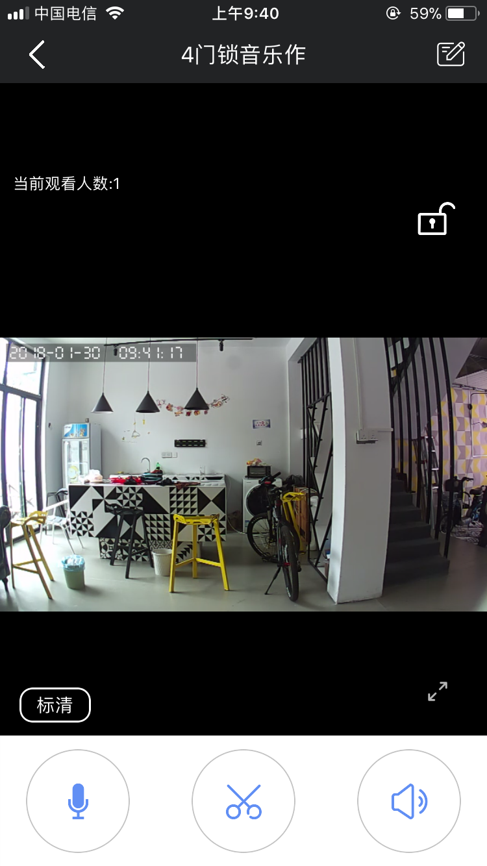

**十、监控页面**

**10.1 添加摄像头**

点击 右上角**＋**图标，进入添加摄像头页面（可通过扫描和手动输入设备码、设备密码）

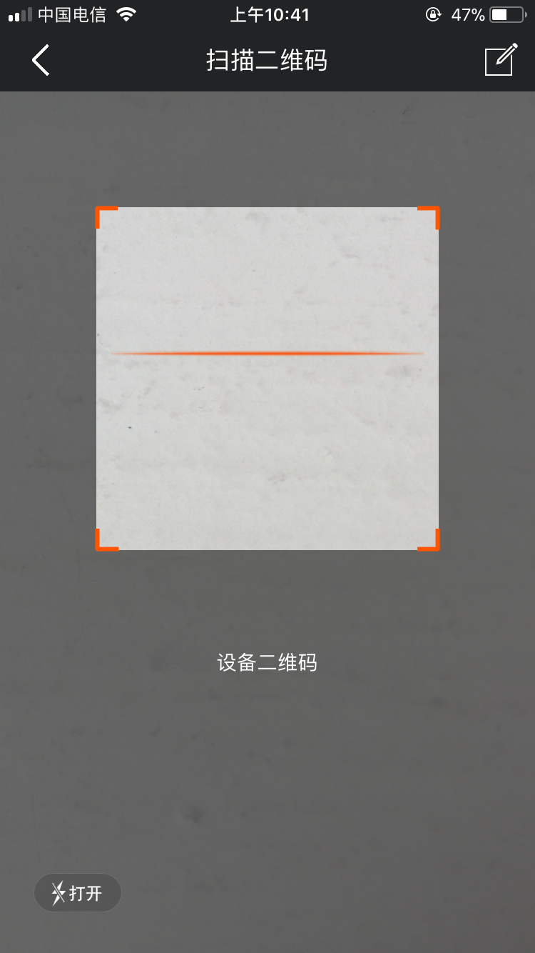

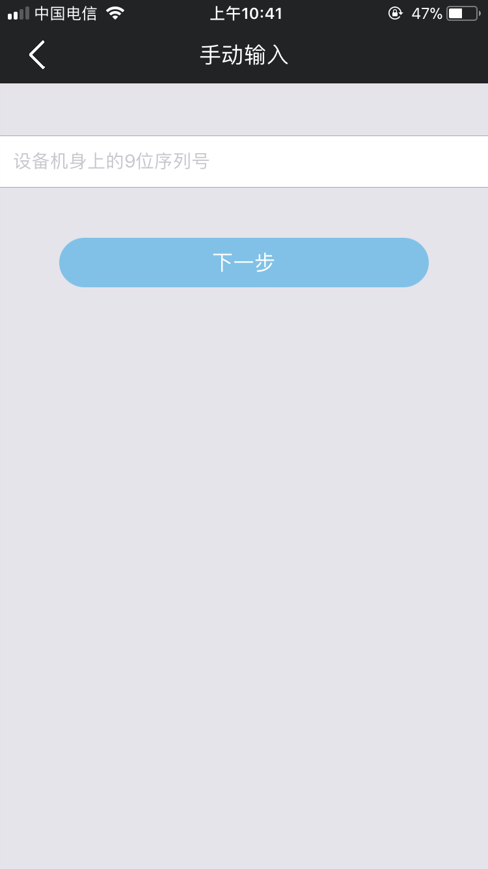

**10.2摄像头配置WiFi**

摄像头未配置网络，连接Wifi进行配置，等待听到摄像头语言播报配置完成，即出现摄像头添加成功的提示即可

**①摄像头未连接网络**

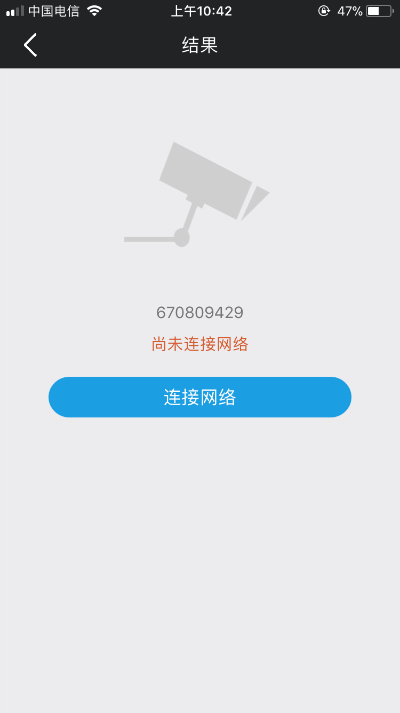

**②第一步：准备好设备**

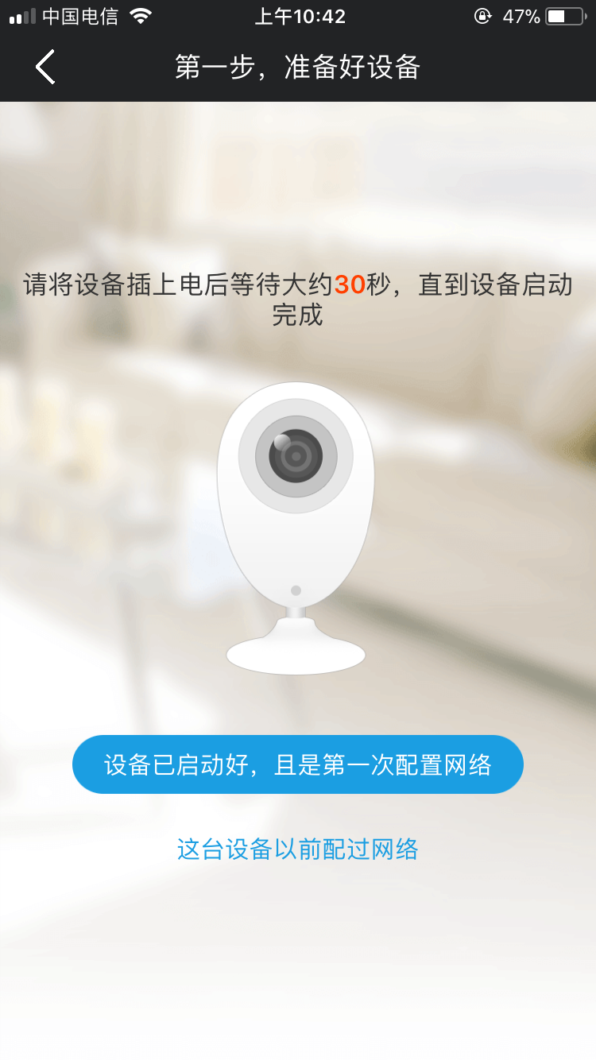

**③第二步：连接WiFi**

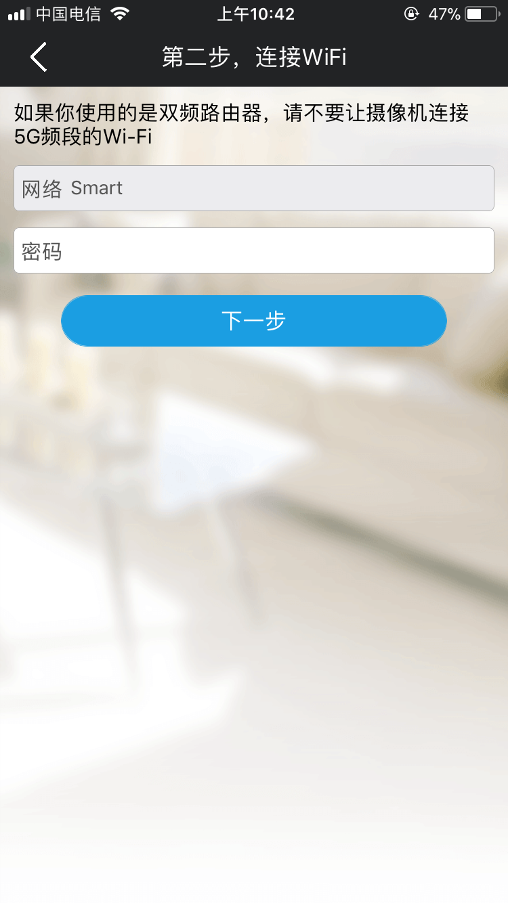

**④第三步：添加设备、输入设备验证码**

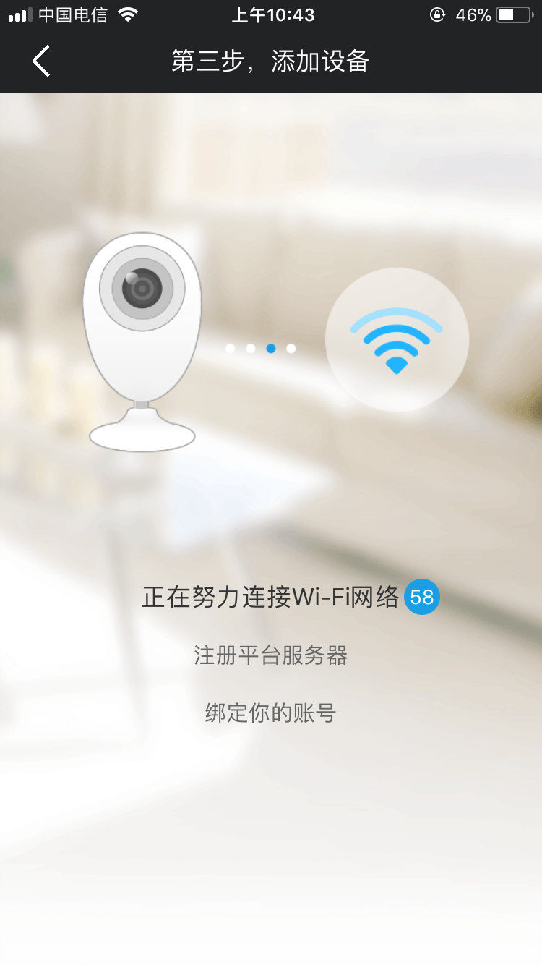

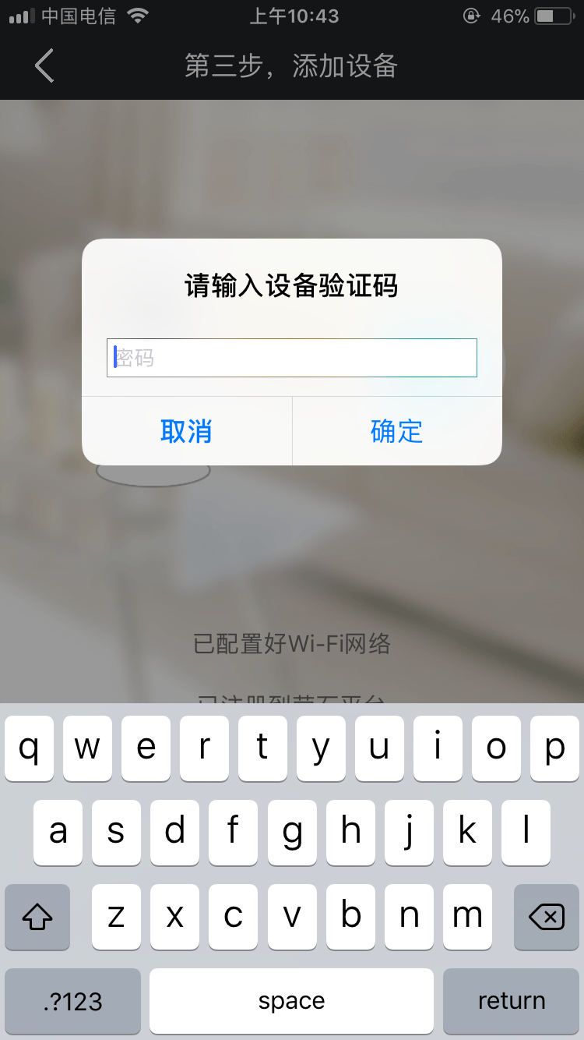

**⑤添加摄像头设备成功**

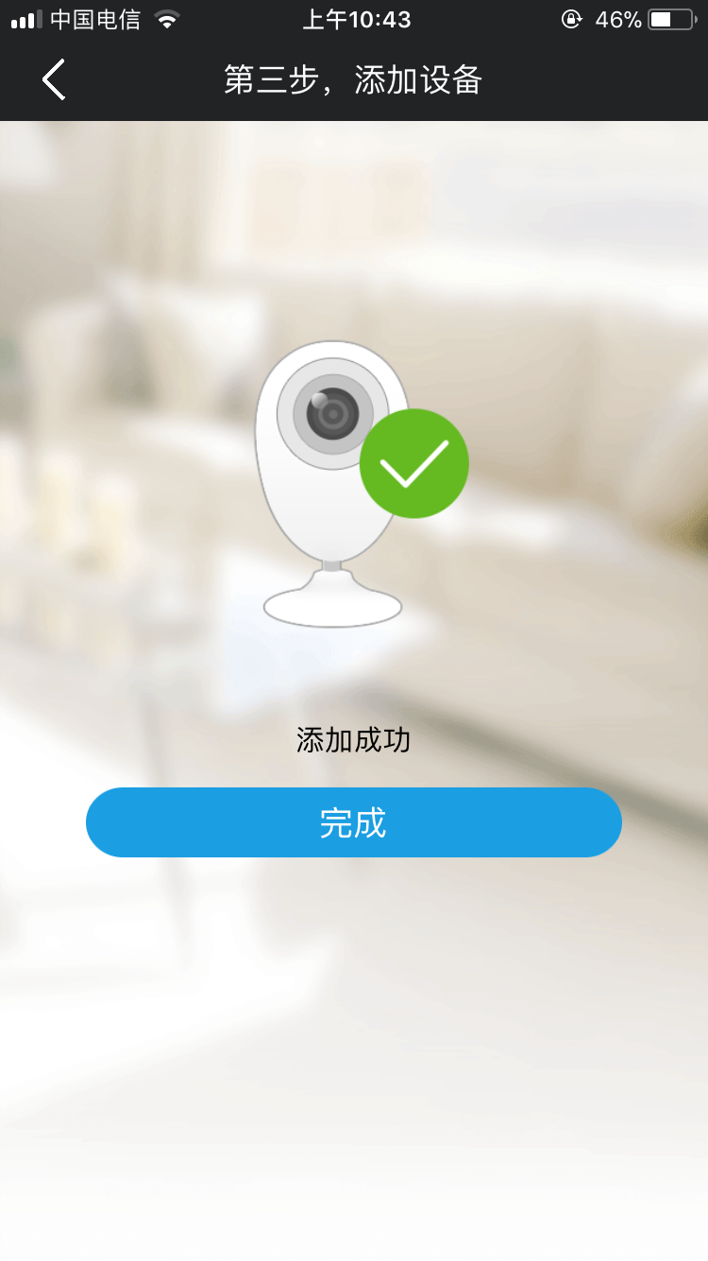

**10.3摄像头的视频播放、历史回放、当前播放视频切换、全屏播放**

**①**点击播放，即可进行视频播放，点击暂停，可停止视频播放

**②**点击回放，可查看历史视频回放

**③**当前播放时，可左右滑动进行切换各个摄像头画面播放

**④**点击右下方的全屏，视频可全屏显示

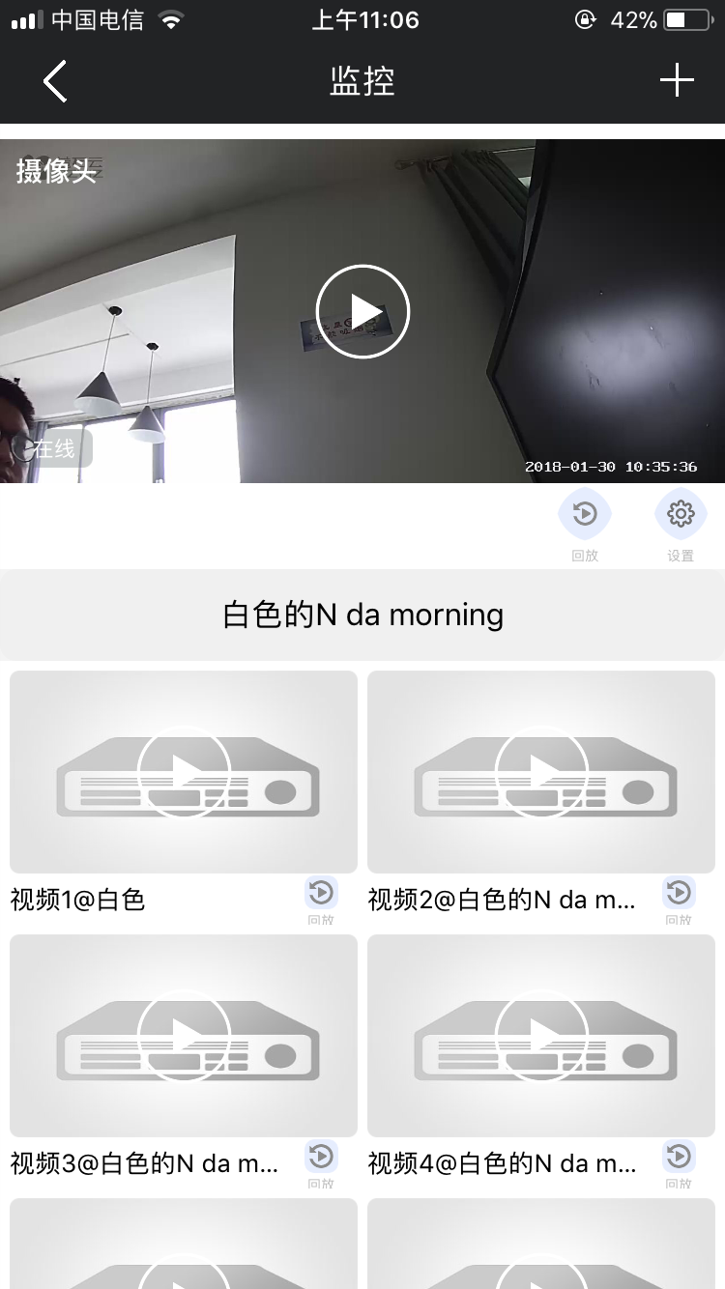

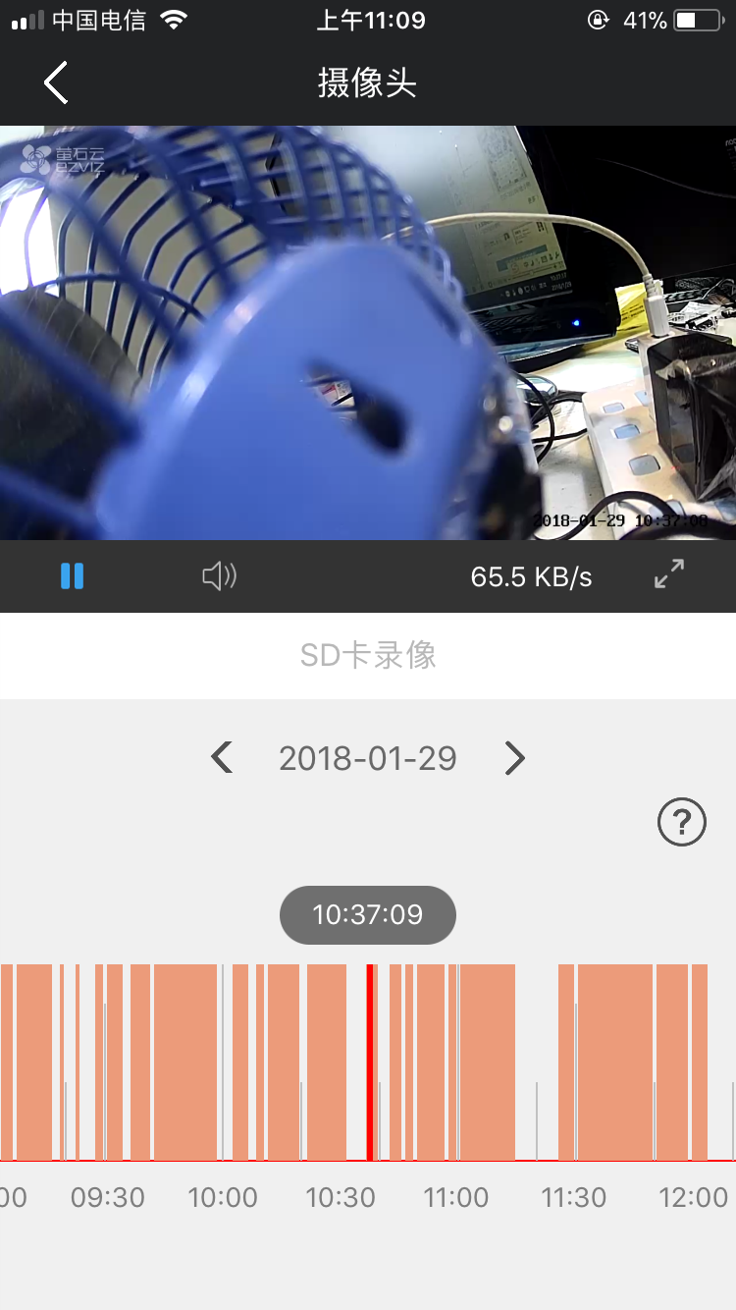

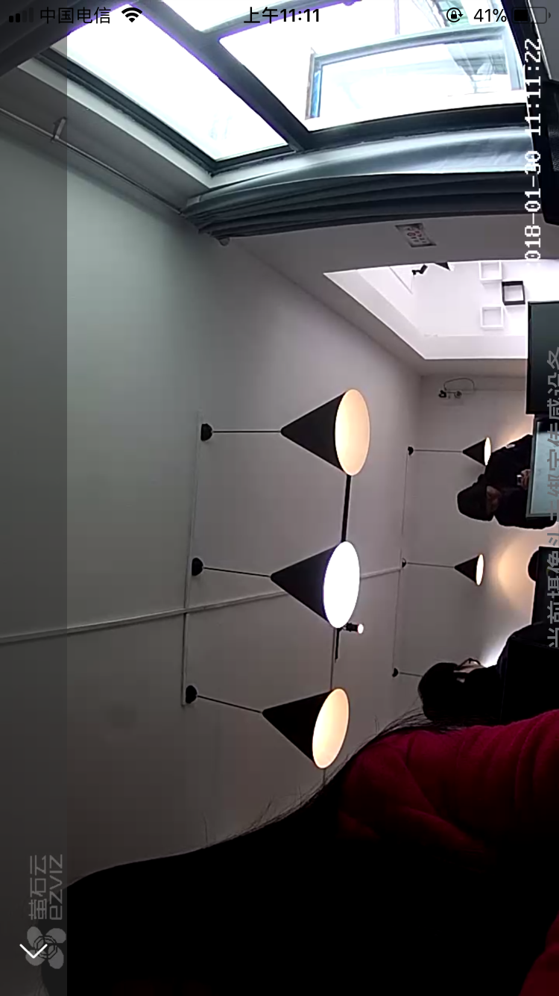

**10.4摄像头重命名和删除**

**①**点击设置，点击摄像头名称，可修改摄像头名称

**②**点击设置，点击【删除】按钮，可进行删除摄像头

（删除后，可重新添加该摄像头，无需再次配网，若摄像头重置过，则需重新配置WiFi，详见10.1~10.2的步骤）

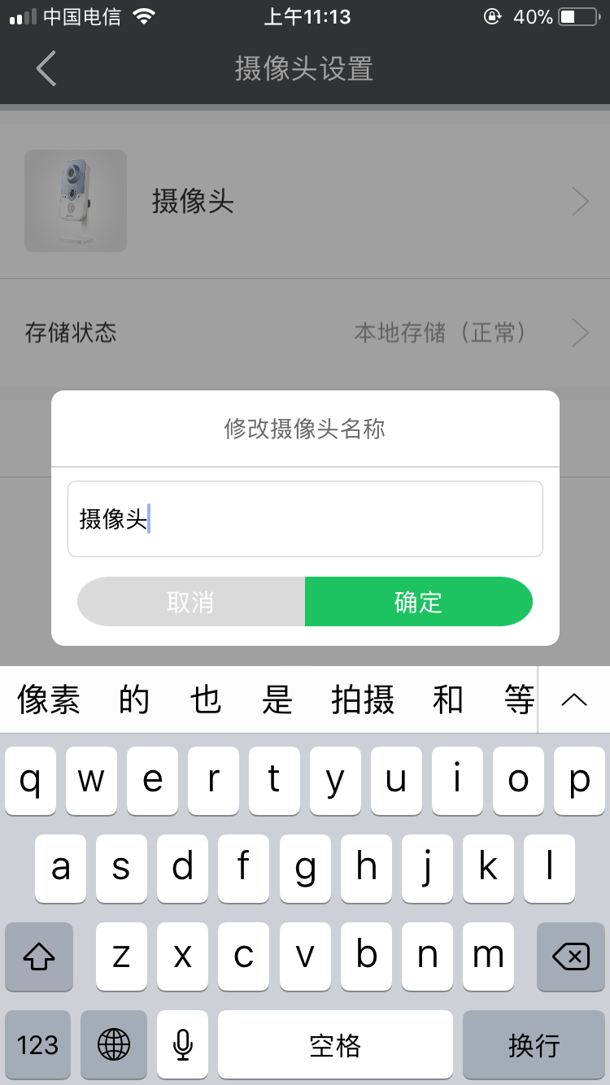

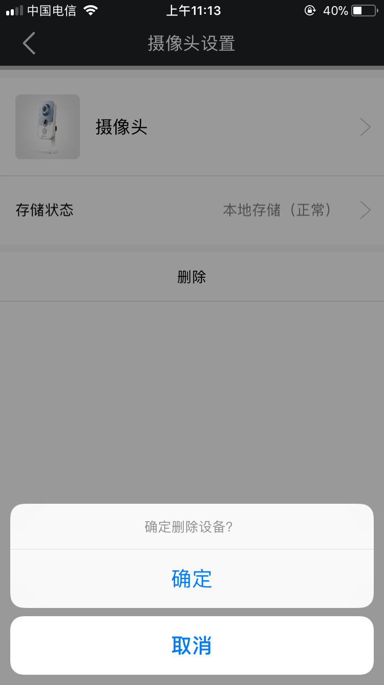

**十一、日志信息页面**

**11.1**点击日志进入日志页面，切换安防/管家tab页，点击下方日期可选择对应日期查看日志

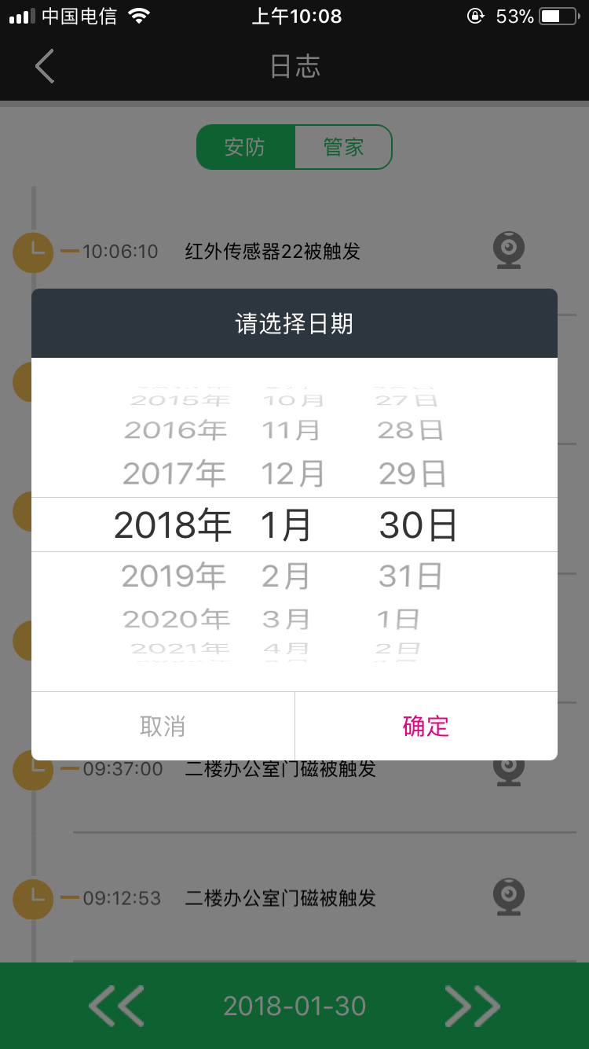

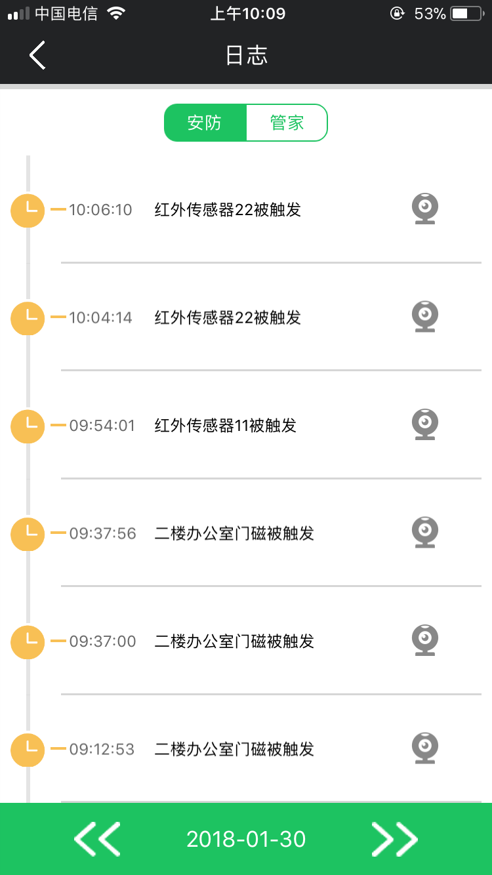

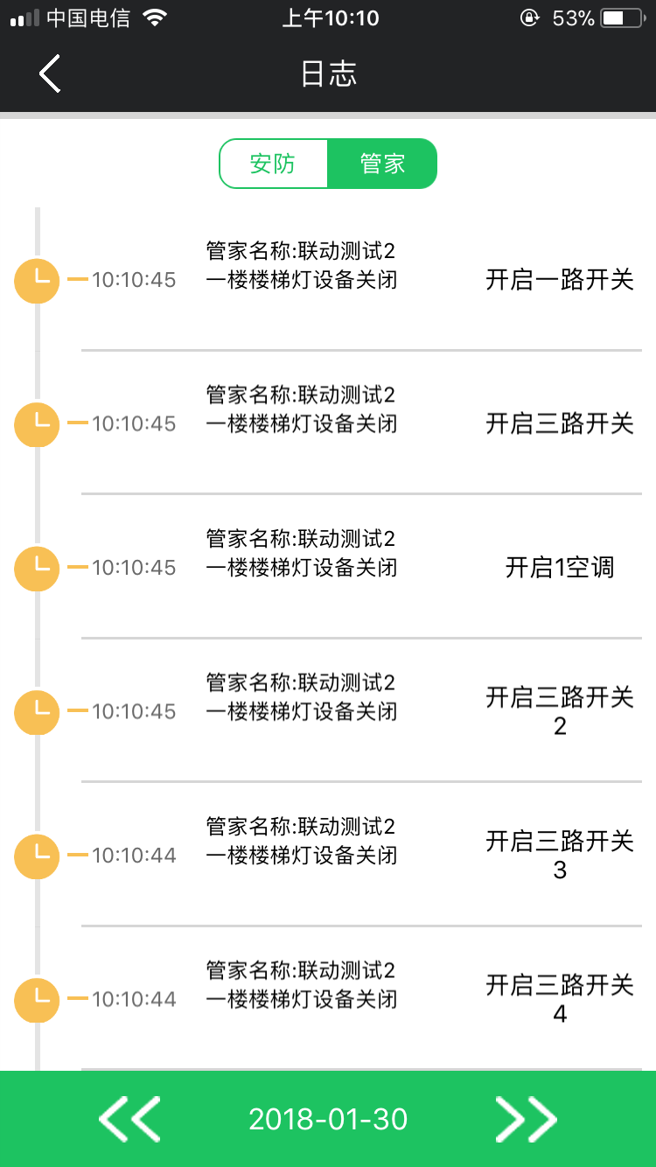

**十二、设置**

**12.1门铃与门锁的配置页面**

**12.1.1**门铃绑定对应的门锁，或解绑操作

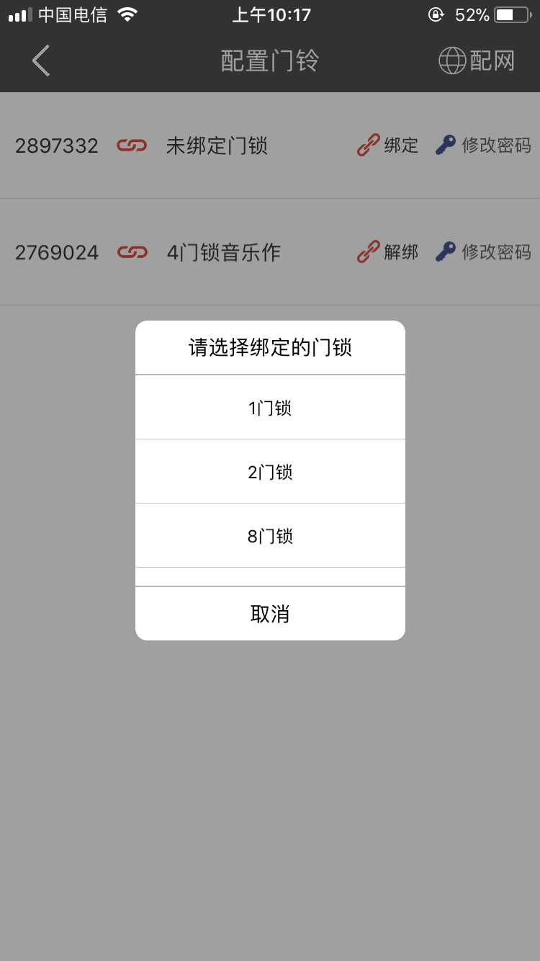

**12.1.2 门铃配置（须在WiFi下才能进行配置门铃）**

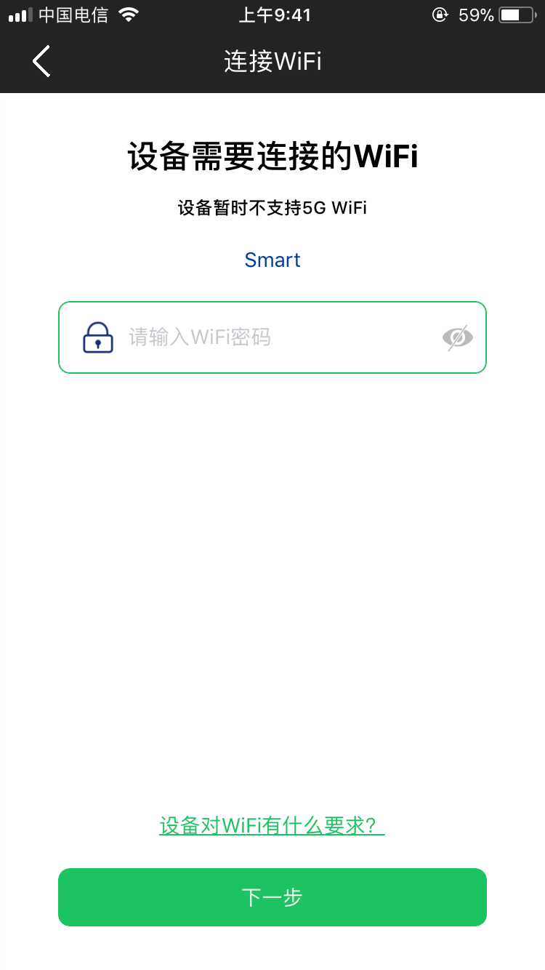

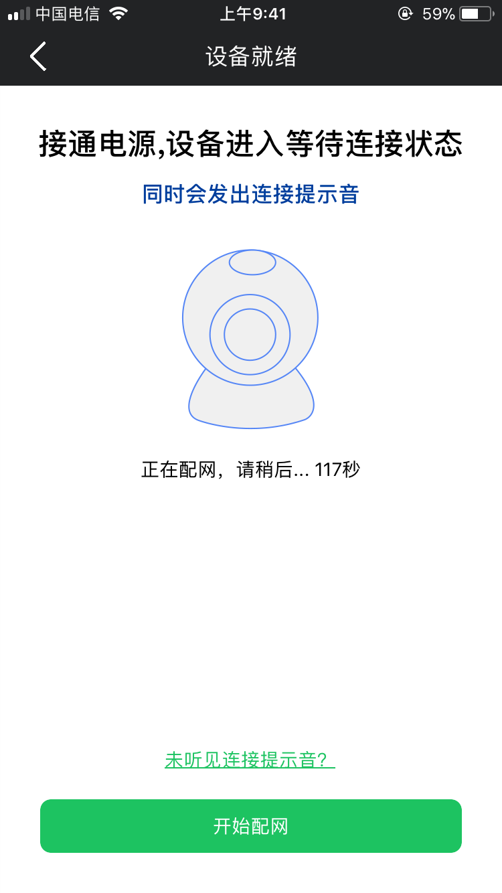

**12.1.3 修改门铃密码**

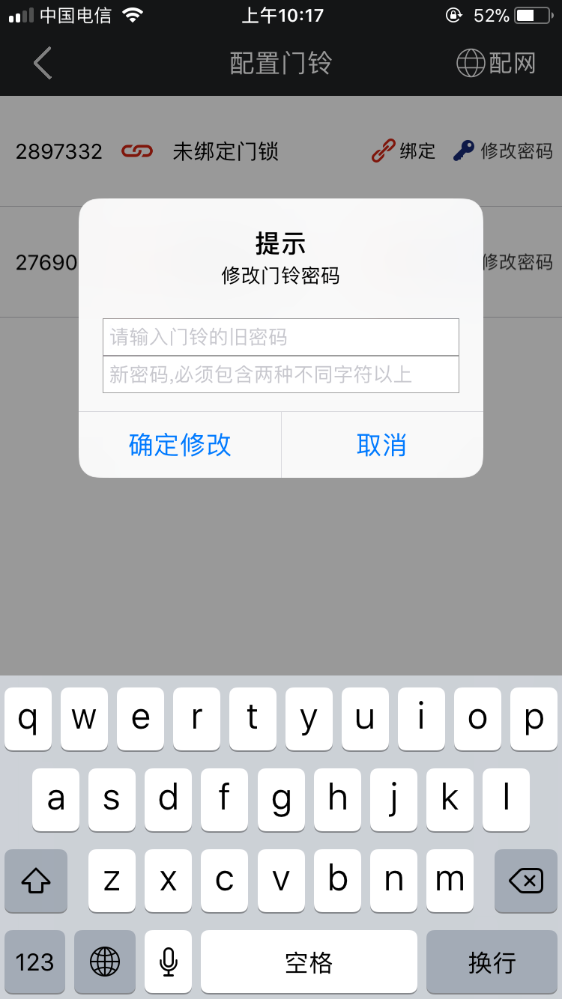

**12.2 健康模式季节选择（针对场景而言，会开开启对应的健康模式）**

